Администрация
муниципального образования
Мгинское городское поселение
Кировского муниципального района
Ленинградской области



Отчет по итогам
социально-экономического развития муниципального образования
Мгинское городское поселение
Кировского муниципального района
Ленинградской области
за 2023 год
и задачам на 2024 год

2024 год
г.п. Мга
I. Общая информация
о муниципальном образовании Мгинское городское поселение

Администрация муниципального образования Мгинское городское поселение осуществляет свою деятельность на основании Конституции Российской Федерации, федеральных законов, областных законов, Устава муниципального образования Мгинское городское поселение, Положения об администрации муниципального образования Мгинское городское поселение, указов Президента Российской Федерации.

1. Территория

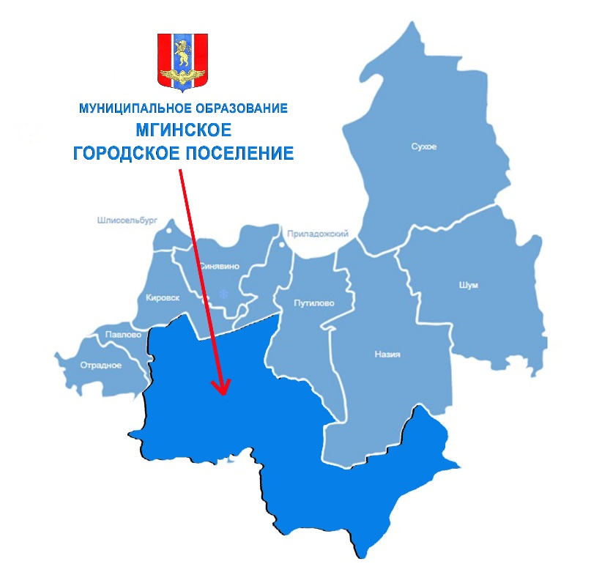 | Площадь территории муниципального образования 75 250 Га, что составляет одну третью часть территории Кировского муниципального района Ленинградской области. В состав земель поселения входят земли в границах поселения, независимо от форм собственности и целевого назначения.
Земли муниципального образования Мгинское городское поселение граничат с Кировским, Отрадненским, Павловским, Приладожским и Назиевским городскими поселениями, с Путиловским сельским поселением, с Киришским и Тосненским муниципальными районами Ленинградской области.
Земельные ресурсы поселения:
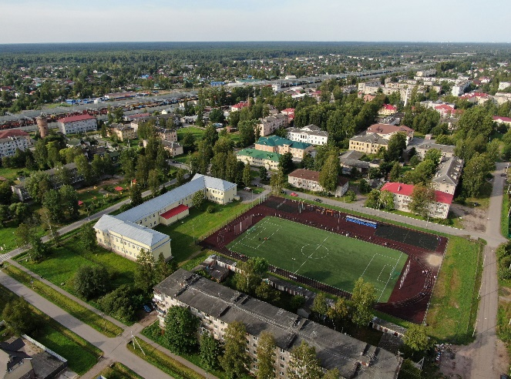
В общей площади земель поселения площадь земель населённых пунктов составляет 2,15 % (1 616,3 Га).

В общую площадь земель поселения входят территории:

Назначение земель | Площадь, Га | % от общей площади земель поселения
Лесного фонда | 60 286,71 | 80,12%
Специального назначения и запаса | 7 181,9 | 9,54%
Сельскохозяйственного назначения | 4 852,0 | 6,45%
Жилого назначения | 1 102,4 | 1,46%
Инженерной и транспортной инфраструктуры | 802,8 | 1,07%
Водных объектов | 509,2 | 0,68%
Рекреационного назначения | 385,0 | 0,51%
Промышленности | 86,36 | 0,11%
Общественно-делового назначения | 42,71 | 0,06%

2. Административное деление и население

В муниципальное образование Мгинское городское поселение входят
19 населенных пунктов:

посёлки:

- Мга
- Апраксин
- Михайловский
- Старая Малукса
- Новая Малукса
- Погостье
- Сологубовка

деревни:

- Берёзовка
- Войтолово
- Иваново
- Келколово
- Кирсино
- Лезье
- Муя
- Петрово
- Пухолово
- Славянка
- Сологубовка
- Турышкино

Численность населения всего муниципального образования Мгинское городское поселение по состоянию на 1 января 2023 года составила 13 063 человек.

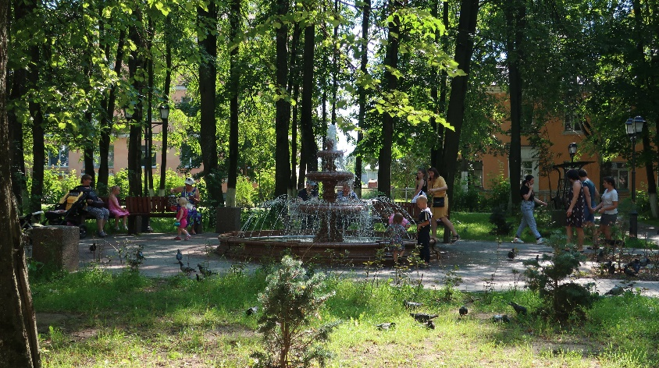 | Центром поселения является городской поселок Мга с численностью населения 11 046 человек,  что составляет 84,5 % всего населения муниципального образования.

3. Экономика

Органами статистики зарегистрировано 200 организаций различных форм собственности в разрезе видов экономической деятельности:

1 | СЕЛЬСКОЕ, ЛЕСНОЕ ХОЗЯЙСТВО, ОХОТА, РЫБОЛОВСТВО И РЫБОВОДСТВО | 2
2 | ОБРАБАТЫВАЮЩИЕ ПРОИЗВОДСТВА | 11
3 | ОБЕСПЕЧЕНИЕ ЭЛЕКТРИЧЕСКОЙ ЭНЕРГИЕЙ, ГАЗОМ И ПАРОМ; КОНДИЦИОНИРОВАНИЕ ВОЗДУХА | 2
4 | ВОДОСНАБЖЕНИЕ; ВОДООТВЕДЕНИЕ, ОРГАНИЗАЦИЯ СБОРА И УТИЛИЗАЦИИ ОТХОДОВ, ДЕЯТЕЛЬНОСТЬ ПО ЛИКВИДАЦИИ ЗАГРЯЗНЕНИЙ | 4
5 | СТРОИТЕЛЬСТВО | 6
6 | ТОРГОВЛЯ ОПТОВАЯ И РОЗНИЧНАЯ; РЕМОНТ АВТОТРАНСПОРТНЫХ СРЕДСТВ И МОТОЦИКЛОВ | 15
7 | ТРАНСПОРТИРОВКА И ХРАНЕНИЕ | 6
8 | ДЕЯТЕЛЬНОСТЬ ГОСТИНИЦ И ПРЕДПРИЯТИЙ ОБЩЕСТВЕННОГО ПИТАНИЯ | 1
9 | ДЕЯТЕЛЬНОСТЬ В ОБЛАСТИ ИНФОРМАЦИИ И СВЯЗИ | 2
10 | ДЕЯТЕЛЬНОСТЬ ПО ОПЕРАЦИЯМ С НЕДВИЖИМЫМ ИМУЩЕСТВОМ | 120
11 | ДЕЯТЕЛЬНОСТЬ ПРОФЕССИОНАЛЬНАЯ, НАУЧНАЯ И ТЕХНИЧЕСКАЯ | 8
12 | ДЕЯТЕЛЬНОСТЬ АДМИНИСТРАТИВНАЯ И СОПУТСТВУЮЩИЕ ДОПОЛНИТЕЛЬНЫЕ УСЛУГИ | 5
13 | ГОСУДАРСТВЕННОЕ УПРАВЛЕНИЕ И ОБЕСПЕЧЕНИЕ ВОЕННОЙ БЕЗОПАСНОСТИ; СОЦИАЛЬНОЕ ОБЕСПЕЧЕНИЕ | 3
14 | ОБРАЗОВАНИЕ | 5
15 | ДЕЯТЕЛЬНОСТЬ В ОБЛАСТИ КУЛЬТУРЫ, СПОРТА, ОРГАНИЗАЦИИ ДОСУГА И РАЗВЛЕЧЕНИЙ | 2
16 | ПРЕДОСТАВЛЕНИЕ ПРОЧИХ ВИДОВ УСЛУГ | 8

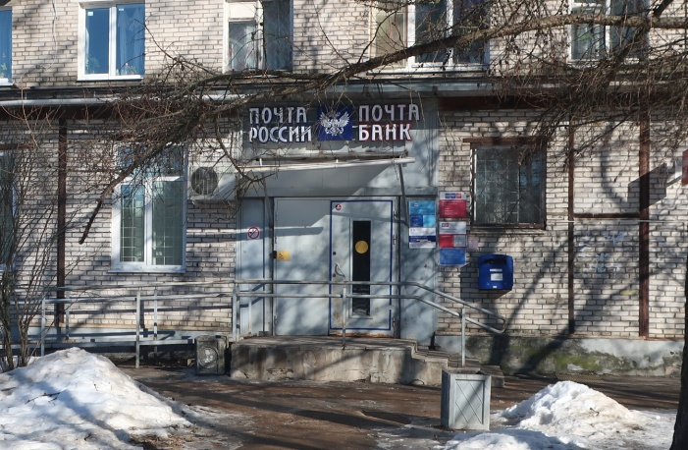 | 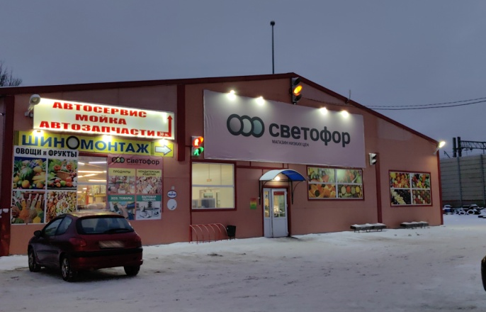
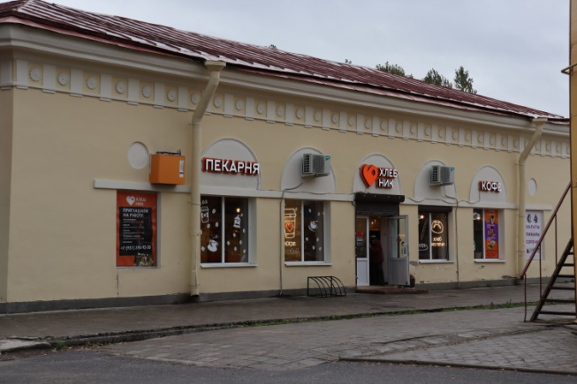 | 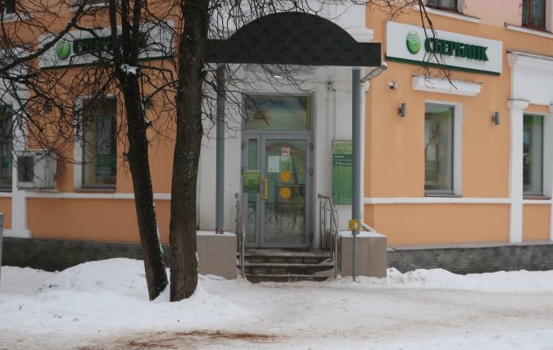

Распределение учтенных в Статистическом регистре Росстата организаций по МО Мгинское г.п. в разрезе форм собственности

Федеральная собственность | 1
Собственность субъектов Российской Федерации | 1
Муниципальная собственность | 9
Частная собственность | 242
Собственность общественных объединений | 1
Собственность религиозных объединений | 4

4. Сельское хозяйство

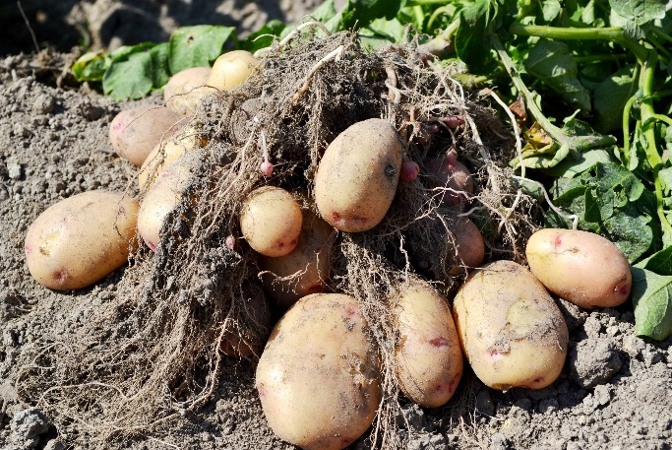 | 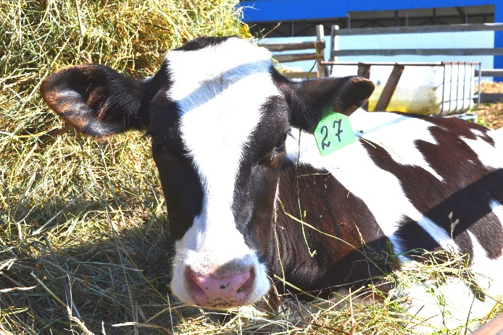

Сельскохозяйственная деятельность на территории муниципального образования ведется 5-ю индивидуальными предпринимателями, 2-мя крестьянскими (фермерскими) хозяйствами, 2-мя обществами с ограниченной ответственностью и представлена следующими видами деятельностями:
- животноводство (овцы, козы, коровы, буйволы и др.);
- растениеводство (картофель, овощи открытого грунта, ягодные культуры, цветоводство, зерновые и др.).

 | 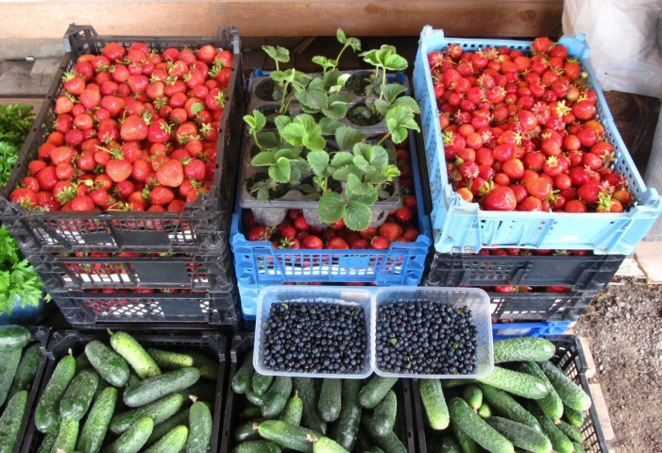

5. Транспорт, связь, дорожное хозяйство

Муниципальное образование Мгинское городское поселение расположено на юге  Кировского района Ленинградской области.  По территории муниципального образования проходит автомобильная дорога федерального значения «Южное полукольцо» Кировск-Мга-Гатчина-Большая Ижора» – 14,36 км и автодорога регионального значения «Павлово-Мга-Любань-Оредеж-Луга» – 63,87 км. | 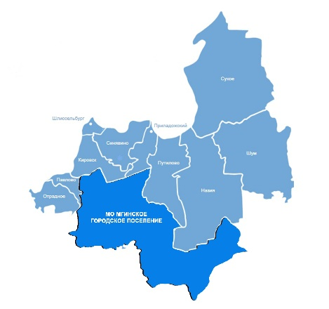  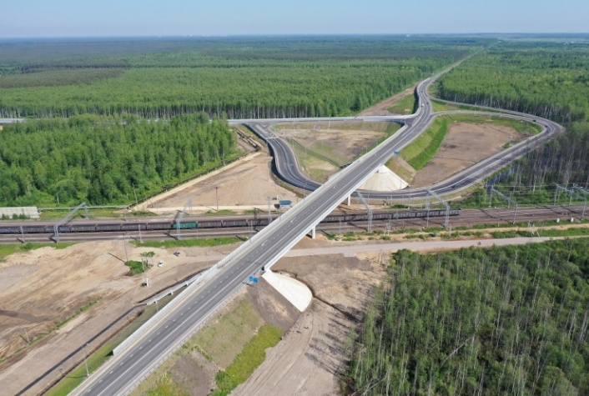
Общая протяженность автомобильных дорог общего пользования местного значения в границах муниципального образования 76,01 км.
Организации, предоставляющие транспортные услуги на территории муниципального образования, зарегистрированы в Кировском муниципальном районе Ленинградской области.
Дороги местного значения обслуживаются МУП «МгаКомСервис».

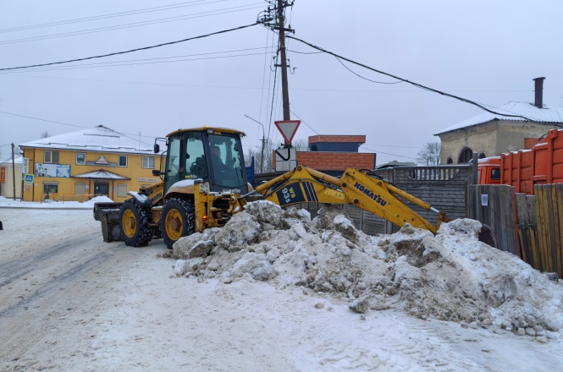 | 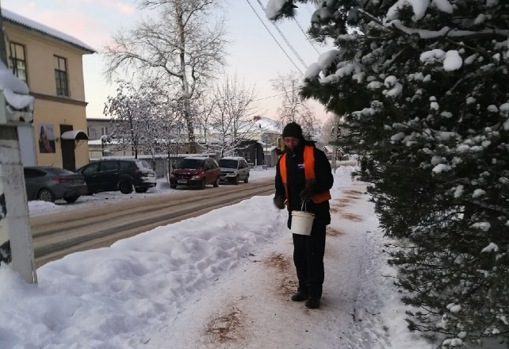

6. Предоставление коммунальных услуг и жилищный фонд

На территории муниципального образования Мгинское городское поселение жилищно-коммунальные услуги оказывают следующие организации и предприятия:
- по содержанию и ремонту общего имущества многоквартирных домов – ООО «УКХ», ООО «ПО ЖКХ МГА», ООО «МгаРЭКЖКХ», ПЖСК «Заря»;
- по теплоснабжению и горячему водоснабжению – ООО «ЭнергоПолюс»; ООО «ЭнергоИнвест»; Санкт-Петербургский территориальный участок Октябрьской дирекции по тепловодоснабжению ОАО «РЖД»;
- по водоснабжению и водоотведению –ГУП «Леноблводоканал;
- по электроснабжению – филиал АО «ЛОЭСК» «Центральные электрические сети»; филиал ПАО «Ленэнерго» «Новоладожские электрические сети»;
- по газоснабжению – филиал АО «Газпром газораспределение Ленинградская область» в г. Тосно;
- по благоустройству и банно-прачечному хозяйству – МУП «МгаКомСервис».

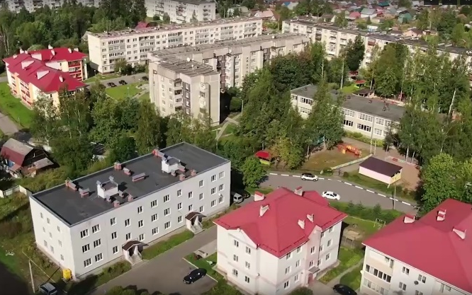 | 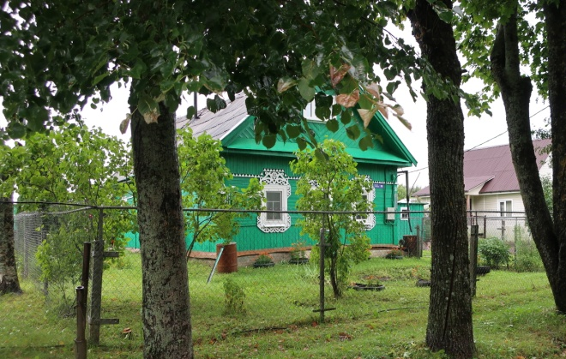

Площадь жилищного фонда МО Мгинское городское поселение составляет 337,25 тыс. м², в том числе:

 |  |  |  | В мун. собств. | В частн. соб.
Многоквартирные дома | 109 домов | 162,18 тыс. м² |  | 29,80 тыс. м² | 132,38 тыс. м²
Индивидуальные (частные) дома | 4052 домов | 175,07 тыс. м²
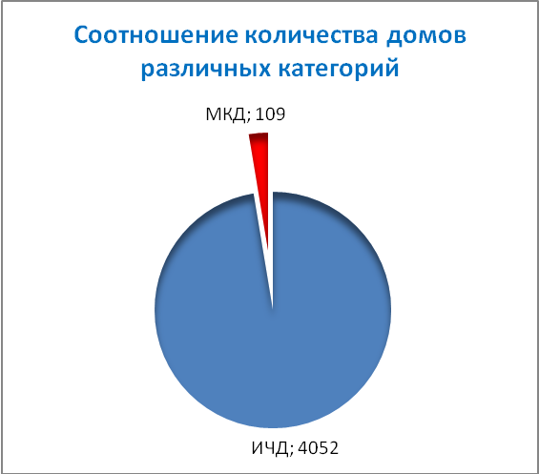 |  |  | 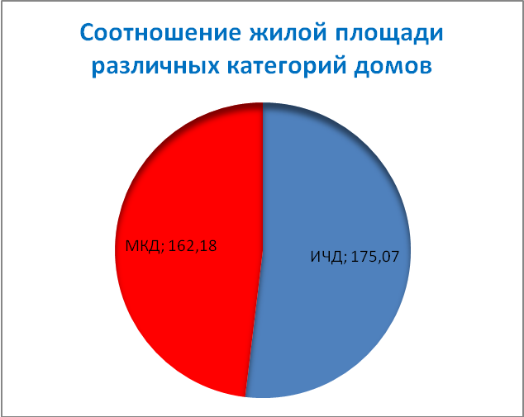

82 многоквартирных жилых дома, площадью 157,29 тыс. м² включены в долгосрочную программу капитального ремонта

С 10 января по 31 марта 2023 проведена проверка прав граждан состоять на учете в качестве нуждающихся в жилых помещениях, предоставляемых по договорам социального найма.
На 31.12.2023 на учете в качестве нуждающихся в жилых помещениях, предоставляемых по договорам социального найма, состоит: 51 семья/ 124 человека.
- Проведено 8 заседаний общественной жилищной комиссии, на которых рассмотрены заявления граждан по различным вопросам (постановка на учет, признание нуждающимися в улучшении жилищных условий, предоставление жилых помещений по договорам социального найма и др.);
- Заключено 19 договоров социального найма жилых помещений;
- Предоставлено жилое помещение в порядке очередности из списка граждан, нуждающихся в жилых помещениях, предоставляемых по договорам социального найма: 1 семье / 2 чел.;
- Снято с регистрационного учета 9 семей / 20 человек по различным причинам (утраты оснований, выезд на место жительства в другое муниципальное образование, исключение из состава семьи в связи со смертью и т.д.).

В рамках взаимодействия с комитетом по строительству Ленинградской области:
- подтверждена заявка на расселение 2 многоквартирных домов в рамках реализации региональной адресной программы «Переселение граждан из аварийного жилищного фонда на территории Ленинградской области в 2019-2025 годах», утвержденной постановлением Правительства Ленинградской области от 14.07.2023 № 497 (этап 2024 года) - расселяемая площадь 236,30 кв.м.(9 жилых помещений (квартир)/ 18 человек;
- проведена работа по отбору и включению в списки участников жилищных программ на 2024 год: - программа по Ипотечному кредитованию - 2 семьи /7 человек.

В соответствии с методическими рекомендациями Минстроя России ежеквартально разрабатывается и утверждается постановление об утверждении норматива стоимости одного квадратного метра общей площади жилья на территории МО Мгинское городское поселение.
В течение отчетного года проводится работа по внесению и актуализации сведений в различные информационные ресурсы: РГИС ЛО «Жильё» по категориям граждан; АИС Реформа ЖКХ и ГИС ЖКХ (ведение реестра аварийных домов); ЕРБК и т.д.
В рамках взаимодействия с региональными отделениями Социального Фонда Российской Федерации (СФР) с целью недопущения нецелевого расходования средств материнского (семейного) капитала члены Межведомственной комиссии при администрации МО Мгинское городское поселение 18 раз выезжали на место нахождения объектов, обследовали их на предмет возможного проживания с учетом технического состояния, включая оснащение и подключение к инженерным сетям и системам.
В конце года подготавливаются документы об утверждении нормативов обеспечения печным топливом на нужды отопления жилого помещения и по установлению цены на доставку печного топлива, используемую для определения размера денежной компенсации отдельным категориям граждан, проживающих в домах, не имеющих центрального отопления и газоснабжения.
Также осуществляется:
- участие в муниципальном жилищном контроле, в процессе проведения проверок состояния муниципального жилищного фонда и соблюдения нанимателями правил пользования жилыми помещениями муниципального жилищного фонда;
- участие совместно с органами опеки и попечительства в ежегодных проверках жилых помещений, нанимателями либо собственниками которых являются дети-сироты и дети, оставшиеся без попечения родителей (осуществляется контроль за использованием и распоряжением жилыми помещениями, за обеспечением надлежащего санитарного и технического состояния жилых помещений муниципального жилищного фонда).
В течение года осуществляется прием граждан (приемный день - четверг) с целью проведения разъяснительной работы по жилищным вопросам, в т.ч. по участию в государственных, региональных и муниципальных жилищных программах, по условиям получения социальных выплат и т.д. Осуществляется выдача различных справок и заключений, в т.ч. справки-подтверждения о постановке на учет, о нуждаемости в улучшении жилищных условий, справка об отсутствии центрального теплоснабжения и газоснабжения и т.п.

7. Характеристики жилищного фонда поселения

Уровень износа жилищного фонда – 80 %.
Доля жилищного фонда, обеспеченного основными системами инженерного обеспечения, в общем объеме жилищного фонда:
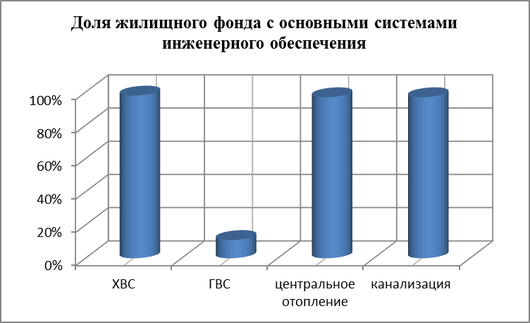
холодное водоснабжение | 98%
горячее водоснабжение | 11%
центральное отопление | 97%
канализация | 97%

Уровень износа систем коммунальной инфраструктуры:
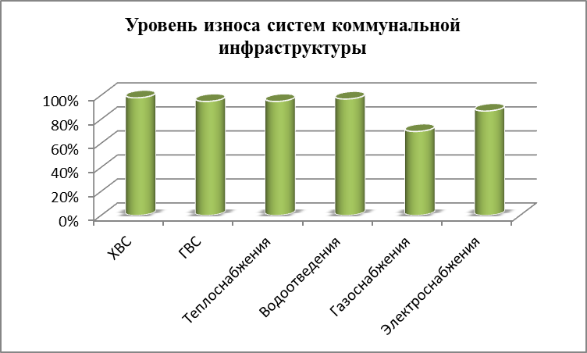
Холодного водоснабжения | 98%
Горячего водоснабжения | 95%
Теплоснабжения | 95%
Водоотведения | 97%
Газоснабжения | 70%
Электроснабжения | 87%

8. Культура, спорт и работа с молодёжью

На территории муниципального образования Мгинское городское поселение функционируют следующие учреждения культуры:

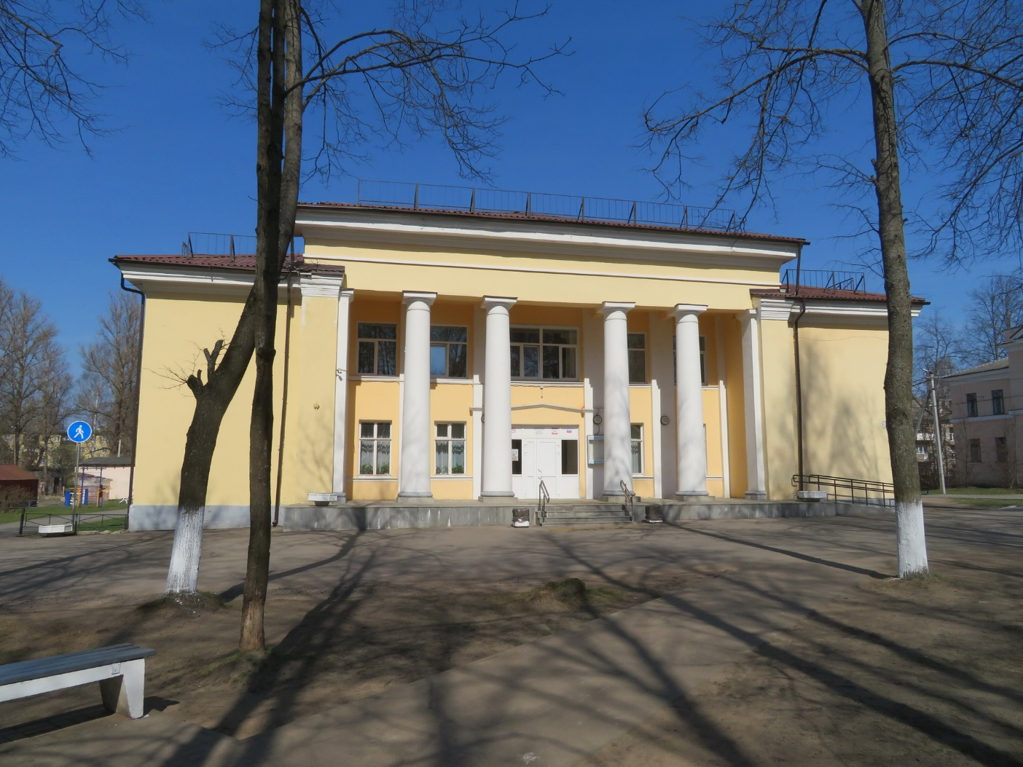

- Муниципальное казенное учреждение культуры «Культурно-Досуговый центр «Мга», в структуру которого входят:

- Отдел кинообслуживания «Кинотеатр «Октябрь» | 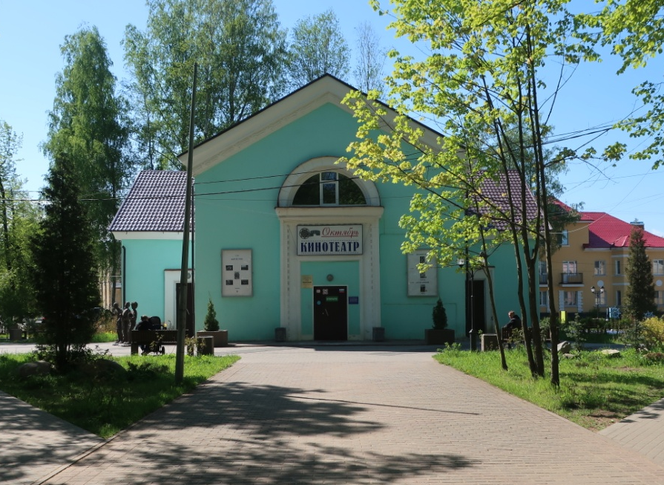
- Сельский дом культуры «Березовский»  (п. Старая Малукса) | 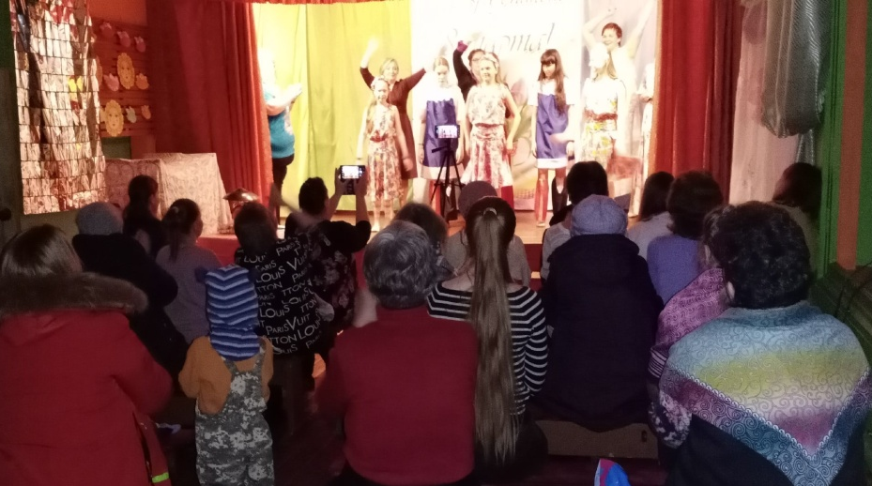
- Сельский клуб  д. Лезье  (д. Сологубовка) | 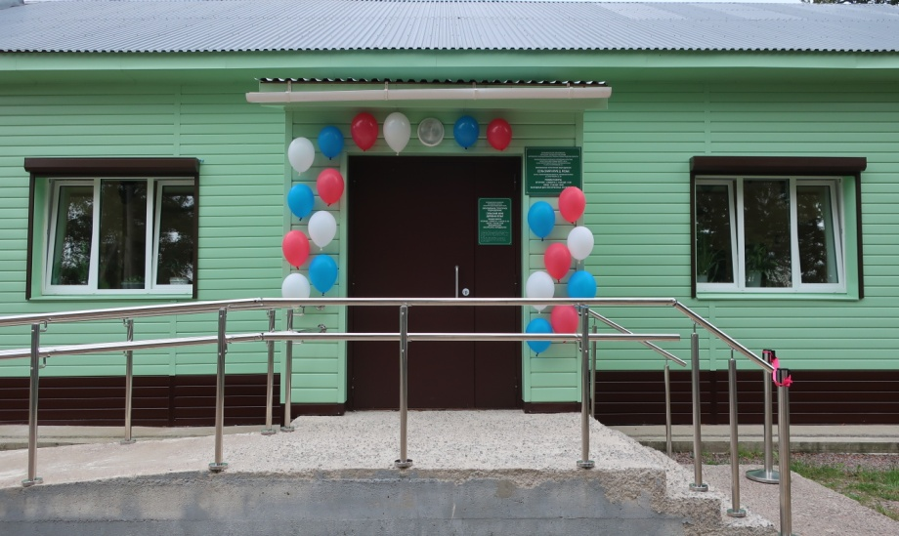

- Муниципальное учреждение дополнительного образования детей «Детская художественная школа»

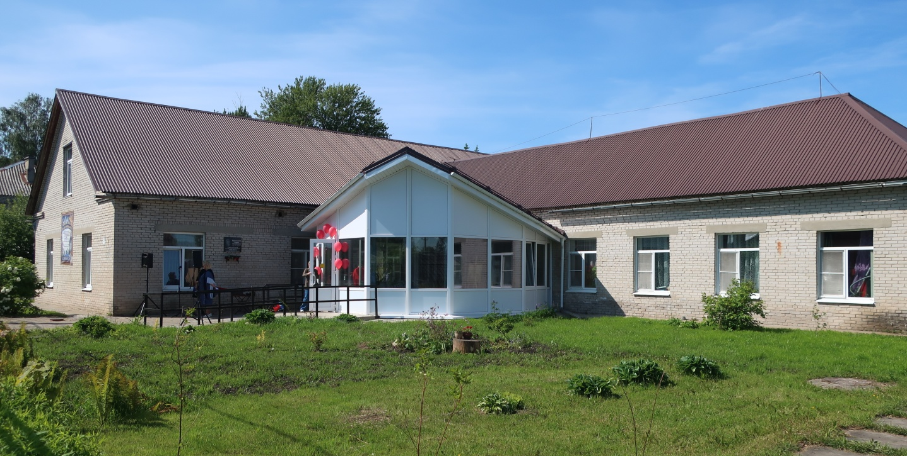

- 3 библиотеки: Мгинская объединенная, Березовская в Старой Малуксе и Лезьенская.

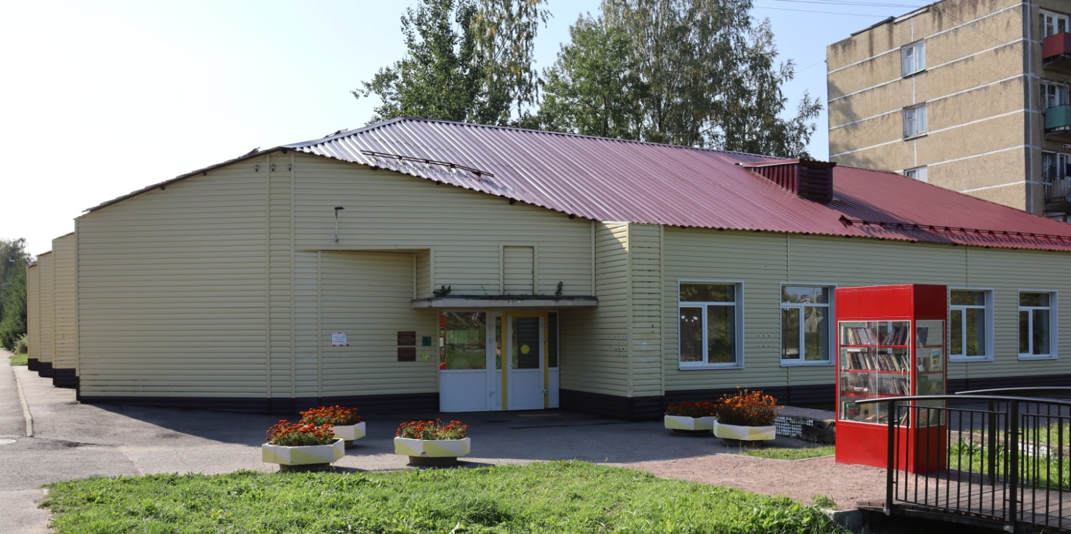

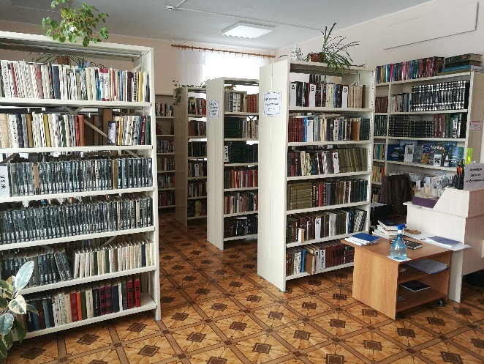 | 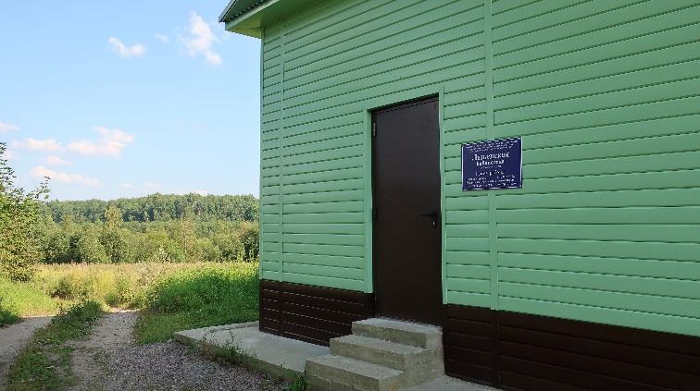

Спортивная и молодёжная работа в МО Мгинское городское поселение ведётся на базе МКУК «КДЦ «Мга», в структуру которого входит сектор по спортивно-оздоровительной работе. | 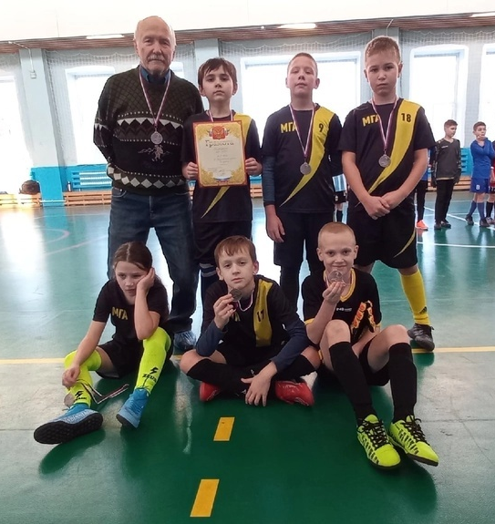
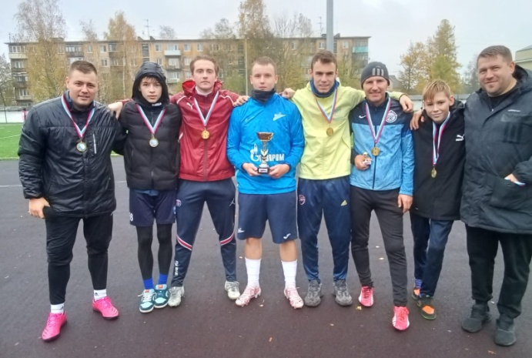 | 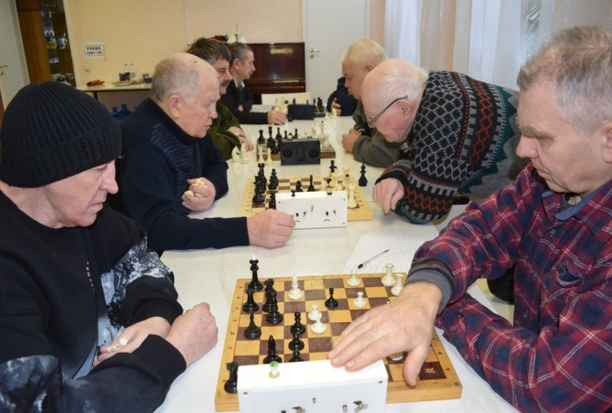

6. Образование

На территории МО Мгинское городское поселение функционируют:

- дошкольное детское учреждение:

МДОУ «Детский сад комбинированного вида № 5» | 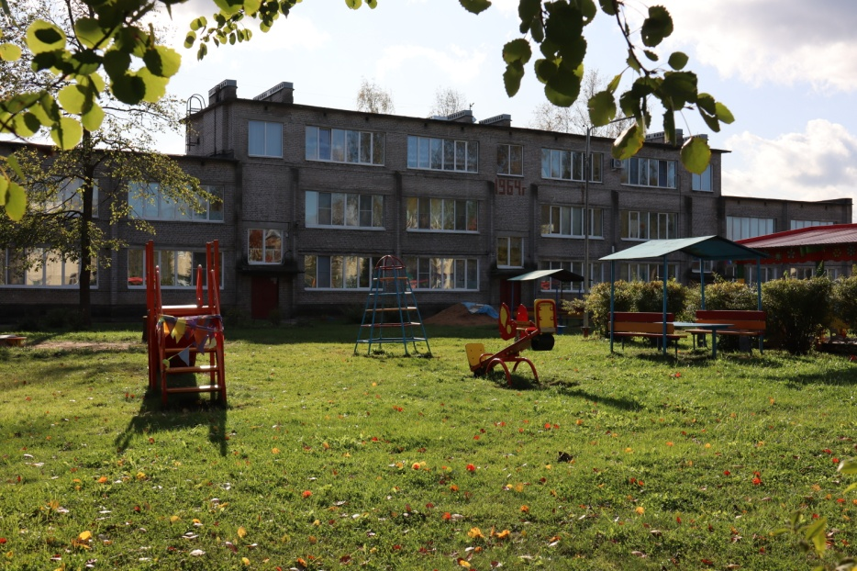
- общеобразовательные учреждения:

- Государственное казенное общеобразовательное учреждение Ленинградской области «Мгинская школа-интернат, реализующая адаптированные образовательные программы для детей с нарушениями зрения»; | 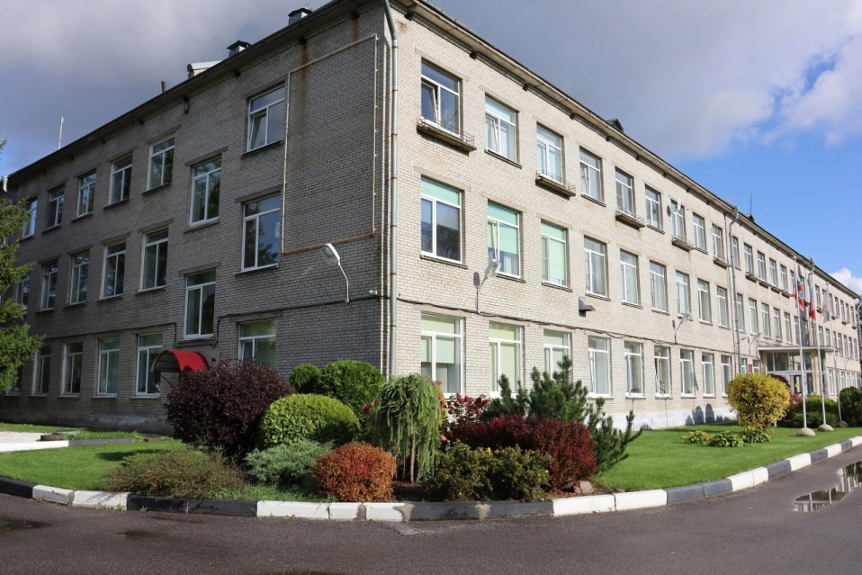
- Муниципальное учреждение – МБОУ «Мгинская средняя общеобразовательная школа», г.п. Мга | 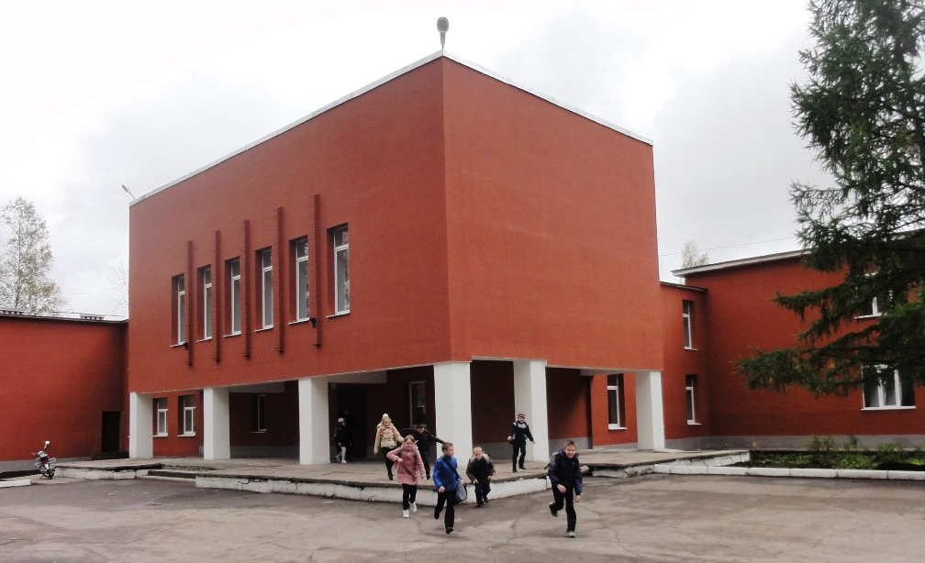
- Муниципальное учреждение – МБОУ «Мгинская средняя общеобразовательная школа», г.п. Мга | 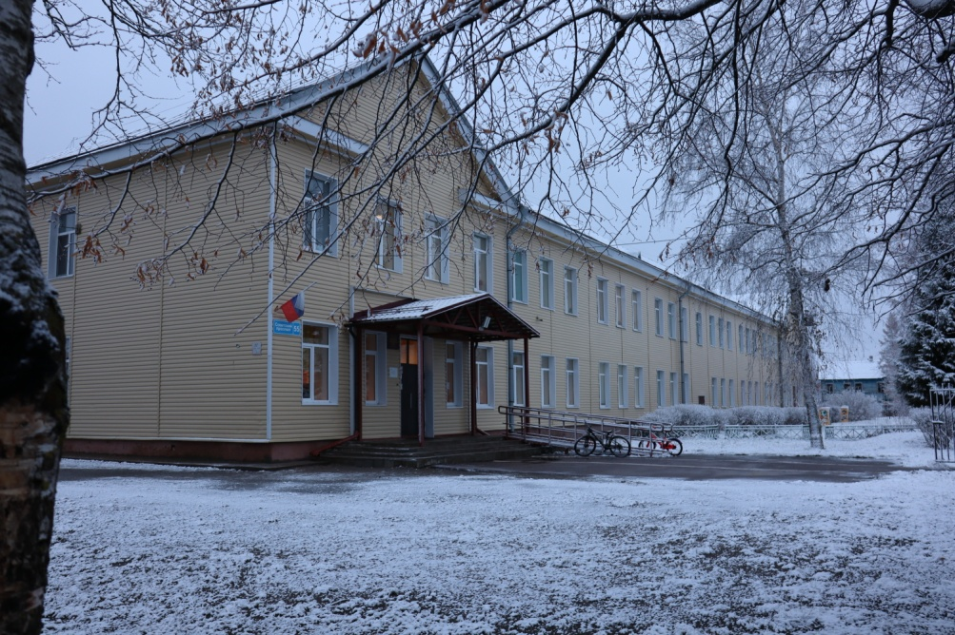
п. Старая Малукса – филиал Малуксинский | 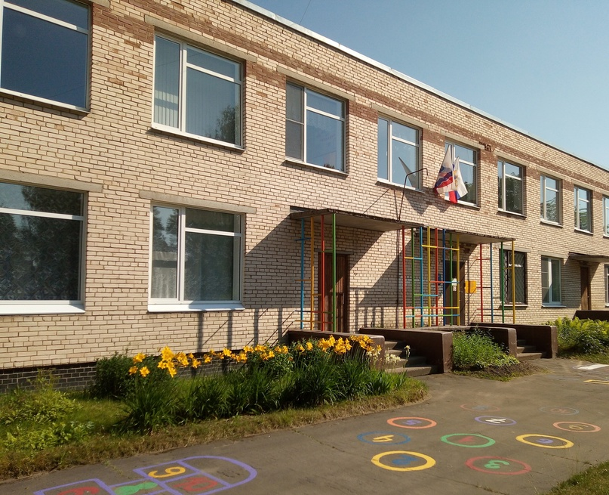

7. Здравоохранение

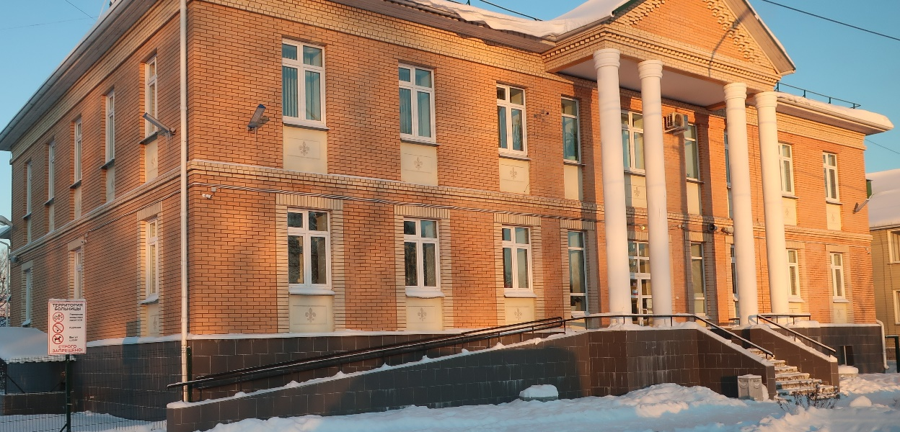

На территории МО Мгинское городское поселение медицинские услуги оказывает структурное подразделение ГБУЗ ЛО «Кировская клиническая межрайонная больница» Мгинская участковая больница, в состав которой также входят:
- Поликлиника на 150 пос/смену.
- ДСП поликлиники на 10 коек:
- терапевтического профиля на 8 коек (7 коек ОМС ЛО,1 койка ОМС РФ);
- педиатрического профиля: 2 койки (1 ОМС ЛО,1 ОМС РФ);
- Стационар дневного пребывания 2 уровня терапевтического профиля на 20 коек, в том числе: 17 коек ЛО и 3 коек РФ;  - Круглосуточный стационар - 22 койки + 10 КСУ | 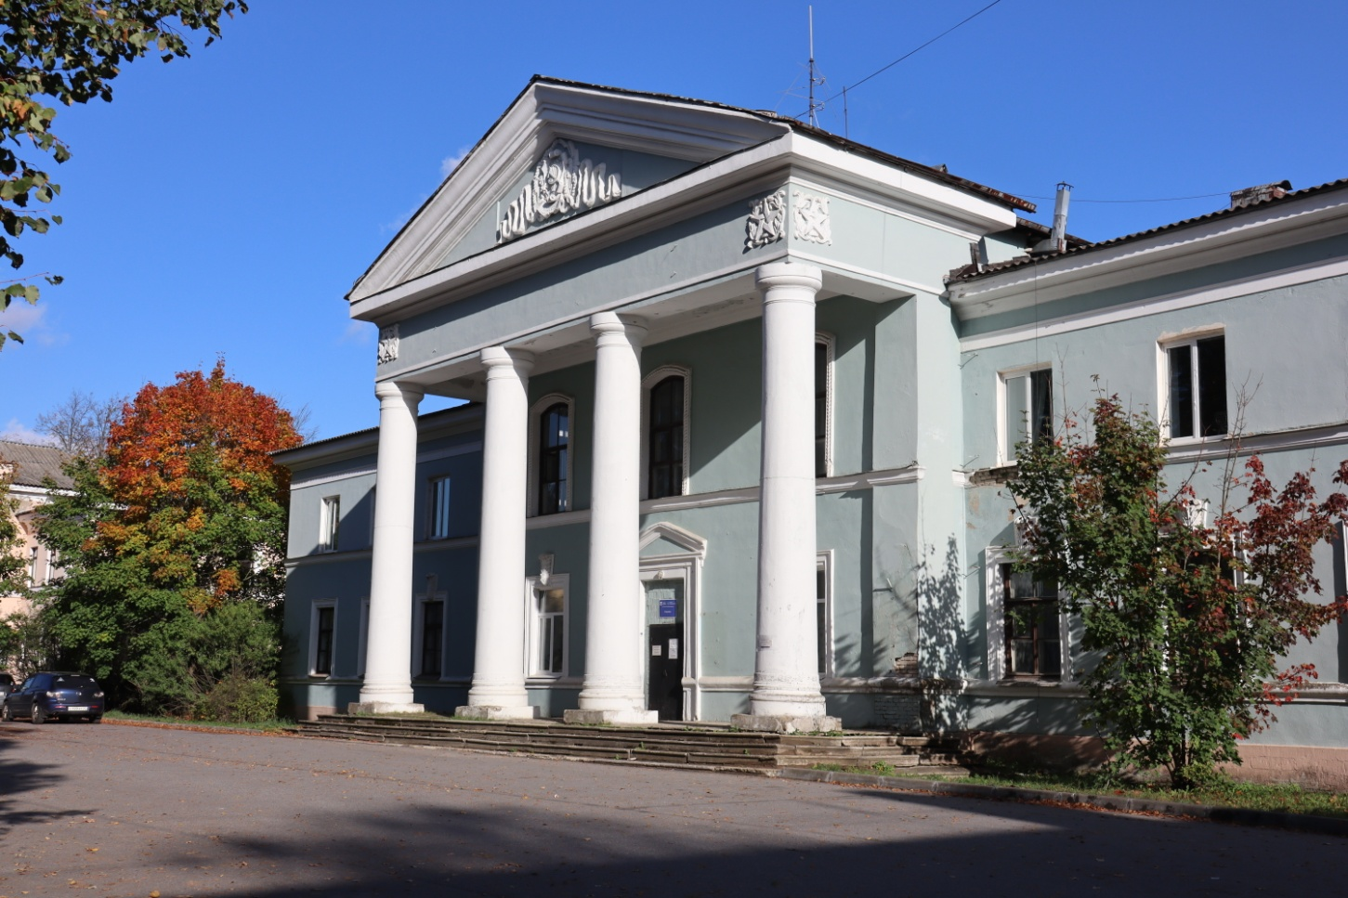
- Отделение паллиативной медицинской помощи– 20 бюджет, 2 платные;
- Лечебно-диагностические кабинеты: рентгенологический, физиотерапевтический, клинико-диагностическая лаборатория, кабинеты функциональной и ультразвуковой диагностики.
- АХЧ;
- Центральный ФАП: Березовский.
II. Информация о штатной численности
администрации МО Мгинское городское поселение

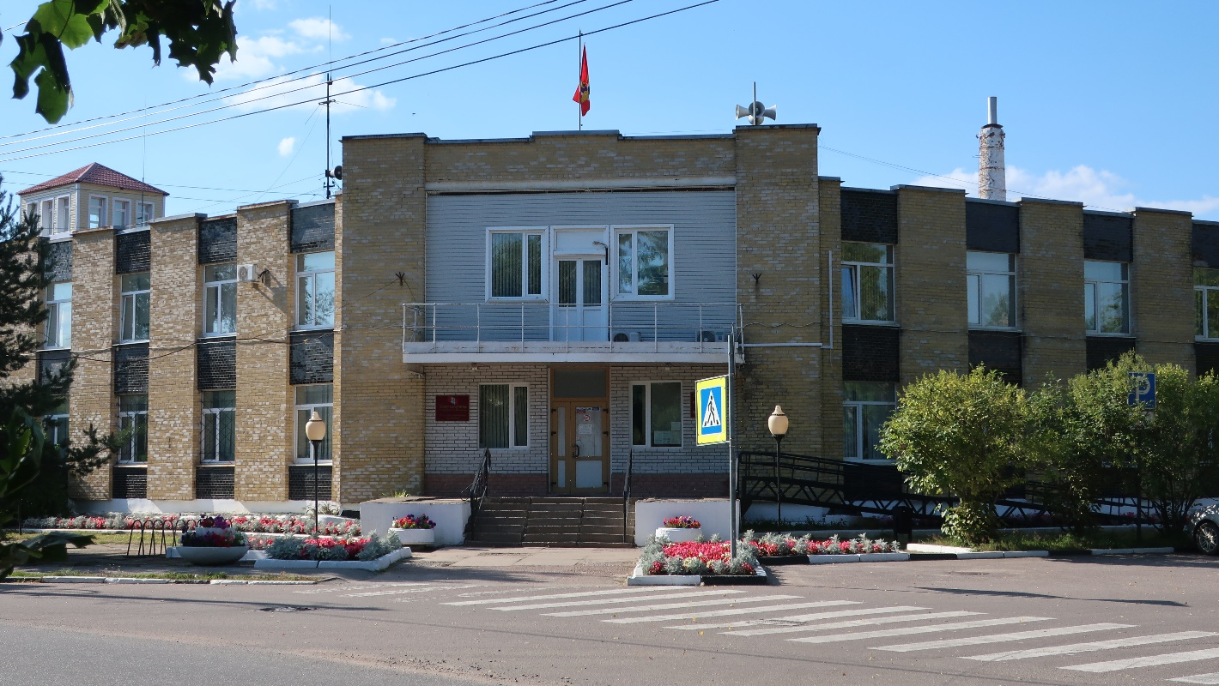

Штатная численность администрации на 31.12.2023 составляла 18 человек (12 - замещают должности муниципальной службы, 4 – занимают должности, не относящиеся к должностям муниципальной службы, и 2 сотрудника ведут первичный воинский учёт).

III. Исполнение бюджета муниципального образования
Мгинское городское поселение за 2023 год

1 декабря 2022 года решением № 51 совет депутатов МО Мгинское городское поселение утвердил бюджет муниципального образования на 2023 год и плановый период 2024 и 2025 годов с прогнозируемыми общими объемами (в тыс.руб.):

Доходы | Расходы | Дефицит
138 738,6 | 138 738,6 | 0

В ходе исполнения бюджета МО Мгинское городское поселение вносились изменения и дополнения, в результате уточненный план на 2023 год составил:

Основные характеристики | Первоначальный план | Уточненный  план | Изменение показателей (-,+) | Исполнено за 2023 год
 |  |  |  | сумма | в % к
 |  |  |  |  | Первоначальному плану | Уточненному плану
Доходы | 138 738,6 | 188 474,5 | + 49 735,9 | 193 439,5 | 139,4 | 102,6
Расходы | 138 738,6 | 186 980,2 | + 48 241,6 | 164 081,8 | 118,3 | 87,8
дефицит/  профицит | 0,00 | 1 494,3 | + 1494,3 | 29 357,7

В результате вносимых изменений и дополнений планируемые показатели бюджета МО Мгинское городское поселение на 2023 год увеличились как по доходам, так и по расходам бюджета.
Увеличение плановых показателей по доходам связано с увеличением планируемых поступлений по источникам доходов, в том числе по безвозмездным поступлениям на 22276,1 тыс. рублей.

Общие итоги исполнения бюджета
муниципального образования за 2023 год

(тыс.руб.)
Код по бюджетной классификации | Наименование показателя | Бюджет, принятый СД, с учетом внесенных изменений | Исполнено на отчетную дату | % исполнения к плану
Код по бюджетной классификации | Наименование показателя | на год | Исполнено на отчетную дату | за год
1 | 2 |  | 4 | 5
1 00 00 000 00 0000 000 | Доходы налоговые и неналоговые | 129 166,46 | 140 788,3 | 109,0
2 00 00 000 00 0000 000 | Безвозмездные поступления | 59308,1 | 52651,2 | 88,8
 | Из них: | 0,00
2 18 00 000 00 0000 000 | Доходы бюджетов бюджетной системы Российской Федерации от возврата бюджета бюджетной системы РФ и организациями остатков субсидий, субвенций и иных межбюджетных трансфертов, имеющих целевое назначение прошлых лет |  | 20,6
2 19 00 000 00 0000 000 | Возврат остатков субсидий, субвенций и иных межбюджетных трансфертов, имеющих целевое назначение, прошлых лет |  | 0,0
2 02 00 000 00 0000 000 | Безвозмездные поступления от других бюджетов бюджетной системы РФ | 59 251,57 | 52 574,1 | 88,7
2 02 10 000 00 0000 151 | Дотации бюджетам бюджетной системы Российской Федерации, в том числе: | 21 122,90 | 21 122,9 | 100,0
2 02 16 001 13 0000 150 | Дотации бюджетам городских поселений на выравнивание бюджетной обеспеченности (область) | 19 363,50 | 19 363,5 | 100,0
2 02 16 001 13 0000 150 | Дотации на выравнивание бюджетной обеспеченности из РФФПП (район) | 1 759,40 | 1 759,4 | 100,0
2 02 20 000 00 0000 151 | Субсидии бюджетам бюджетной системы Российской Федерации (межбюджетные субсидии) | 34894,4 | 28075,0 | 80,5
2 02 20216 13 0000 150 | Субсидии бюджетам городских поселений на осуществление дорожной деятельности в отношении автомобильных дорог общего пользования , а также капитального ремонта и ремонта дворовых территорий многоквартирных домов, проездов к дворовым территориям многоквартирных домов населенных пунктов | 1 876,98 | 1 877,0 | 100,0
2 02 25555 13 0000 150 | Субсидии бюджетам городских поселений на реализацию программ формирования современной городской среды | 10 000,00 | 10 000,0 | 100,0
2 02 20077 13 0000 150 | Субсидии бюджетам городских поселений на софинансирование капитальных вложений в объекты муниципальной собственности | 9 779,30 | 2 959,8 | 30,3
2 02 29999 13 0000 150 | Прочие субсидии бюджетам городских поселений, в том числе: | 13 238,1 | 13 238,1 | 100,0
 | на обеспечение выплат стимулирующего характера работникам муниципальных учреждений культуры Ленинградской области | 7 612,20 | 7 612,2 | 100,0
 | в рамках государственной программы "Охрана окружающей среды Ленинградской области" | 1 024,95 | 1 024,9 | 100,0
 | в рамках государственной программы Ленинградской области "Устойчивое общественное развитие в Ленинградской области" | 4 601,00 | 4 601,0 | 100,0
2 02 30000 00 0000 150 | Субвенции бюджетам субъектов РФ и муниципальных образований | 636,14 | 636,1 | 100,0
2 02 30024 13 0000 150 | Субвенции бюджетам городских поселений на выполнение передаваемых полномочий субъектов РФ | 7,04 | 7,0 | 100,0
2 02 35118 13 0000 150 | Субвенции бюджетам городских поселений на осуществление первичного воинского учета на территориях, где отсутствуют военные комиссариаты | 629,10 | 629,1 | 100,0
2 02 40 000 00 0000 150 | Иные межбюджетные трансферты | 2 598,1 | 2 740,1 | 105,5
2 02 40014 13 0000 150 | на содержание автомобильных дорог общего пользования местного значения Кировского муниципального района Ленинградской области | 2 598,11 | 2 740,1 | 105,5
2 07 00 000 00 0000 000 | Прочие безвозмездные поступления | 56,50 | 56,5 | 100,0
2 07 05000 13 0000 150 | Прочие безвозмездные поступления в бюджеты городских поселений | 56,50 | 56,5 | 100,0
 | Всего доходов | 188 474,5 | 193 439,5 | 102,6

Исполнение доходной части бюджета
в разрезе доходных источников
по Мгинскому городскому поселению за 2023 год

Налоговые доходы составили 68815,7 тыс.руб. (113,3%), в том числе:
- по налогу на доходы физических лиц – 32 390,6 тыс.руб. (110,9 %)
- по налогу на имущество физических лиц – 8 631,5 тыс.руб. (245,3%)
- по акцизам – 5 540,1 руб. (104,2 %)
- по земельному налогу – 22 245,6 тыс.руб. (98,1%)
- по госпошлине – 7,2 тыс.руб. (79,9%)

Неналоговые доходы составили 71972,6 тыс.руб. (105,2%), в том числе:

  - от арендной платы за земельные участки – 5654,2тыс.руб. (109 %)
  - от оказания платных услуг 3363,8 тыс.руб. (96,9%), в том числе:
- платные услуги МКУК «КДЦ «Мга» - 3022,6 тыс.руб.
- платные услуги МКУ «УЖКХ ТО» - 341,2 тыс.руб.
3. от компенсации затрат государства в сумме 3 298,9 тыс. руб (100%)
за счет средств ОАО "Российские железные дороги" на мероприятия по обеспечению жилыми помещениями граждан, проживающих в аварийных многоквартирных домах, расположенных в зоне железнодорожного строительства
Доходы от продажи материальных и нематериальных активов составили 45976,6 тыс. руб. (107,5%), из них от продажи земельных участков – 42497,3 тыс.руб. (106,3%).
Исполнение доходной части бюджета по налоговым и неналоговым доходам за 2023 год составило 140 788,3 тыс.руб. (109%).
Удельный вес поступлений по налоговым и неналоговым доходам в общем объеме полученных доходов составил 72,8%.

Исполнение плана доходов по основным доходным источникам

Основными источниками дохода бюджета МО Мгинское городское поселение в 2023 году являются:

- земельный налог – 11,5 %
- НДФЛ – 16,7 %
- налог на имущество физических лиц – 4,5 %
- акцизы – 2,9%.
- безвозмездные поступления 27,2%
- доходы от продажи материальных и нематериальных активов 23,8 %

Анализ состояния недоимки

Недоимка по налогам
на 1 января 2024 года составила
10 762,6 тыс.руб.

Анализ состояния недоимки
( тыс. руб.)
Наименование, основных доходных источников, по которым имеется недоимка | на 01.01.2024 г.
Налог на доходы физических лиц | 768,2
Земельный налог | 7449,0
Налог на имущество физических лиц | 2545,4

Исполнение расходной части бюджета 2023 года
по разделам (подразделам)
( тыс. руб.)
КФСР | Наименование | Назначение на год | исполнено | % исполнения к плану года
1 | 2 | 3 | 5
0100 | Общегосударственные вопросы | 31 832,6 | 29 373,8 | 92,3
0102 | Функционирование высшего должностного лица субъекта Российской Федерации и муниципального образования | 2 792,9 | 2 777,8 | 99,5
0103 | Функционирование законодательных (представительных) органов государственной власти и местного самоуправления | 1 629,6 | 1 609,8 | 98,8
0104 | Функционирование Правительства Российской Федерации, высших органов исполнительной власти субъектов Российской Федерации, местных администраций | 20 300,8 | 20 208,3 | 99,5
0106 | Обеспечение деятельности финансовых органов | 458,8 | 458,8 | 100,0
0111 | Резервные фонды | 995,7 | 0,0 | 0,0
0113 | Другие общегосударственные вопросы | 5 654,8 | 4 319,1 | 76,4
0200 | Национальная оборона | 629,1 | 629,1 | 100,0
0203 | Мобилизационная вневойсковая подготовка | 629,1 | 629,1 | 100,0
0300 | Национальная безопасность и правоохранительная деятельность | 895,2 | 890,3 | 99,5
0309 | Защита населения и территории от чрезвычайных ситуаций природного и техногенного характера, гражданская оборона | 22,7 | 17,8 | 78,4
0310 | Обеспечение противопожарной безопасности | 783,8 | 783,8 | 100,0
0314 | Другие вопросы в области национальной безопасности и правоохранительной деятельности | 88,7 | 88,7 | 100,0
0400 | Национальная экономика | 35 561,4 | 26 475,2 | 74,4
0409 | Дорожное хозяйство (дорожные фонды) | 33 120,7 | 24 729,2 | 74,7
0412 | Другие вопросы в области национальной экономики | 2 440,7 | 1 746,0 | 71,5
0500 | Жилищно-коммунальное хозяйство | 76 704,7 | 69 432,2 | 90,5
0501 | Жилищное хозяйство | 5 807,3 | 5 670,1 | 97,6
0502 | Коммунальное хозяйство | 17 416,8 | 11 607,4 | 66,6
0503 | Благоустройство | 38 031,3 | 37 516,2 | 98,6
0505 | Другие вопросы в области жилищно-коммунального хозяйства | 15 449,3 | 14 638,5 | 94,8
0600 | Охрана окружающей среды | 0,0 | 0,0 | 0,0
0705 | Профессиональная подготовка, переподготовка и повышение квалификации | 137,1 | 70,8 | 51,6
0707 | Молодежная политика и оздоровление детей | 169,4 | 169,4 | 100,0
0800 | Культура, кинематография и средства массовой информации | 37 801,7 | 33 792,3 | 89,4
0801 | Культура | 35 977,1 | 32 491,3 | 90,3
0804 | Другие вопросы в области культуры, кинематографии и средств массовой информации | 1 824,6 | 1 301,0 | 71,3
1100 | Здравоохранение и спорт | 340,4 | 340,1 | 99,9
1102 | Спорт и физическая культура | 340,4 | 340,1 | 99,9
1000 | Социальная политика | 2 799,2 | 2 799,2 | 100,0
1001 | Пенсионное обеспечение | 2 799,2 | 2 799,2 | 100,0
1300 | Обслуживание государственного и муниципального долга | 109,4 | 109,4 | 100,0
1301 | Обслуживание государственного внутреннего и муниципального долга | 109,4 | 109,4 | 100,0
 | ВСЕГО | 186 980,2 | 164 081,8 | 87,8
210 | Оплата труда и начисления на оплату труда | 59 274,6 | 57 690,7 | 97,3
211 | Оплата труда | 45 621,8 | 44 404,3 | 97,3
213 | Начисления на оплату труда | 13 652,8 | 13 286,4 | 97,3

Формирование бюджета МО Мгинское городское поселение осуществляется на основе программного финансирования.

Бюджетные расходы включены в муниципальные программы, которые прямо увязаны со стратегическими итогами деятельности и социально-экономическим развитием поселения, что обеспечивает взаимосвязь процесса распределения расходов с результатами реализации программ, разрабатываемых на основе стратегических целей с учетом приоритетов исполнения полномочий и общественной значимости.
На выполнение работ в рамках 12 утверждённых муниципальных программ израсходовано 119857,3 тыс.руб., что составляет 73 % от расходов бюджета.

Объёмы бюджетных средств
в рамках муниципальных программ в 2023 году:
(тыс.руб.)
N п/п | Задачи,  направленные  на достижение  цели |  | Планируемый объем  финансирования на  решение данной задачи  (тыс. руб.) |  |  | Фактический объем  финансирования  на решение данной  задачи (тыс. руб.)
 |  |  | Местный бюджет | Другие источники (областной бюджет) |  | Местный бюджет |  | Другие источники (областной бюджет )
1 | 2 |  | 3 | 4 |  | 5 |  | 6
  - Муниципальная программа "Газоснабжение и газификация муниципального образования Мгинское городское поселение
Кировского муниципального района Ленинградской области"
1. | Организация в границах поселения газоснабжения населения в пределах полномочий, установленных законодательством Российской Федерации.  Создание условий для развития газораспределительных сетей на территории МО Мгмнское городское поселение;  создание условий для подключения к сетям газоснабжения индивидуальных домовладений и квартир. |  | 1286,2 | 6323,5 |  | 476,9 |  | 6323,5
  - Муниципальная программа "Содержание и развитие автомобильных дорог общего пользования местного значения в границах населенных пунктов муниципального образования Мгинское городское поселение
Кировского муниципального района Ленинградской области"

2. | Обеспечение качественного содержания действующей сети автомобильных дорог общего пользования местного значения в границах населенных пунктов и искусственных сооружений на них;  своевременное выполнение работ по ремонту автомобильных дорог общего пользования местного значения в границах населенных пунктов и искусственных сооружений на них;  обеспечение качественного ремонта дворовых территорий многоквартирных домов, проездов к дворовым территориям многоквартирных домов;  реализация прочих мероприятий, необходимых для развития и функционирования сети автомобильных дорог общего пользования местного значения в границах населенных пунктов, в том числе нанесение дорожной разметки, обслуживание дорожных знаков, разработка дислокации дорожных знаков и их установка и т.п. | 18759,7 |  | 8696,4 |  | 17187,7 |  | 1877
  - Муниципальная программа «Содействие участию населения в осуществлении местного самоуправления в иных формах на территории г.п. Мга, являющегося административным центром муниципального образования Мгинское городское поселение Кировского муниципального района Ленинградской области»
3. | Основными задачами программы являются:  создание благоприятных условий для проживания граждан в г.п. Мга;  активизация и вовлечение местного населения в решении вопросов местного значения;  благоустройство г.п. Мга. | 985,0 |  | 2101,0 |  | 985,0 |  | 2101,0
  - Муниципальная программа "Обеспечение безопасности жизнедеятельности населения на территории муниципального образования Мгинское городское поселение Кировского муниципального района Ленинградской области"
4. | Обеспечение мероприятий по предотвращению возникновения пожаров на территории поселения;  Осуществление мероприятий по предупреждению и ликвидации последствий чрезвычайных ситуаций на территории поселения;  Создание необходимых условий для обеспечения защиты жизни и здоровья граждан МО Мгинское городское поселение | 806,5 |  |  |  | 801,7
  - Муниципальная программа «Благоустройство и содержание территории и объектов муниципального образования Мгинское городское поселение Кировского муниципального района Ленинградской области»

5. | 1. Организация взаимодействия между предприятиями, организациями и учреждениями при решении вопросов благоустройства территории поселения.  2. Приведение в качественное состояние элементов благоустройства.  3. Привлечение жителей к участию в решении проблем благоустройства.  4. Оздоровление санитарной экологической обстановки в поселении.  5.Ликвидация несанкционированных свалок. | 26709,4 |  |  |  | 26194,3
  - Муниципальная программа «Формирование комфортной городской среды муниципального образования Мгинское городское поселение Кировского муниципального района Ленинградской области»

6. | 1. Повышение уровня благоустройства дворовых территорий многоквартирных домов в населенных пунктах МО Мгинское городское поселение.  2. Повышение уровня благоустройства общественных территорий в населенных пунктах МО Мгинское городское поселение.  3. Повышение уровня вовлечения заинтересованных граждан, организаций в реализацию мероприятий по благоустройству территории МО Мгинское городское поселение. | 1111,1 |  | 10000,0 |  | 1111,1 |  | 10000,0
- Муниципальная программа «Жилищно-коммунальное хозяйство и техническое обеспечение на территории муниципального образования Мгинское городское поселение Кировского муниципального района Ленинградской области»

7. | Создание условий для сохранения и развития кадрового потенциала учреждения.  Формирование системы стимулирования, поощрения и социальной поддержки работников учреждения.  Модернизация и укрепление материально-технической базы учреждения.  свалок. | 15449,3 |  |  |  | 14638,5
- Муниципальная программа «Развитие субъектов малого и среднего предпринимательства муниципального образования Мгинское городское поселение Кировского муниципального района Ленинградской области»

8. | Развитие механизмов, направленных на содействие в устранении административных барьеров и препятствий, сдерживающих развитие малого и среднего предпринимательства;  Финансовая и имущественная поддержка малого и среднего предпринимательства;  Информационная поддержка субъектов малого предпринимательства;  Консультативная поддержка малого и среднего предпринимательства. | 100 |  |  |  | 100
- Муниципальная программа «Переселение граждан из аварийного жилищного фонда на территории муниципального образования Мгинское городское поселение Кировского муниципального района Ленинградской области»

Финансирование программы предусмотрено в 2024 году
9. | 1. Сокращение непригодного для проживания жилищного фонда;  2. Поэтапная ликвидация аварийного жилищного фонда признанного в период с 1 января 2012 года до 1 января 2017 года в установленном порядке аварийным и подлежащим сносу или реконструкции в связи с физическим износом в процессе эксплуатации;  3.Переселение граждан из аварийного жилищного фонда путем приобретения (строительства) жилых помещений;  4. Снос аварийного жилищного фонда. | 0 |  | 0 |  | 0 |  | 0
- Муниципальная программа «Развитие объектов коммунальной инфраструктуры в муниципальном образовании Мгинское городское поселение Кировского муниципального района Ленинградской области»

1 | Реализация мероприятий по повышению надежности и энергетической эффективности инженерных систем.  Повышение качества предоставления коммунальных услуг.  Снижение аварийности инженерных сетей.  Обустройство населенных пунктов площадками ТКО. | 113,9 |  | 1024,9 |  | 113,9 |  | 1024,9
- Муниципальная программа «Развитие культуры, физической культуры и массового спорта в муниципальном образовании Мгинское городское поселение Кировского муниципального района Ленинградской области»

1 | Повышение доступности и качества услуг, оказываемых различным группам населения в области культуры.  Формирование устойчивой потребности в систематических занятиях физической культурой и массовым спортом у различных слоев населения.  Приобщение широких слоев населения к здоровому образу жизни.  Обеспечение условий для развития на территории муниципального образования Мгинское городское поселение физической культуры, массового спорта, организация проведения официальных физкультурно-оздоровительных и спортивных мероприятий.  Укрепление материально-технической базы учреждения культуры.  Развитие политической грамотности, правовой культуры, содействие духовно-нравственному и военно-патриотическому воспитанию подростков и молодежи. | 30529,9 |  | 7612,2 |  | 27088,4 |  | 7044,1
12. Муниципальная программа «Содействие участию населения в осуществлении местного самоуправления в иных формах на территории муниципального образования Мгинское городское поселение Кировского муниципального района Ленинградской области»

1 | Создание благоприятных условий для проживания граждан в сельской местности;  активизация и вовлечение местного населения в решении вопросов местного значения.  благоустройство сельских населенных пунктов поселения. | 289,3 |  |  | 2500,0 |  | 289,3 |  | 2500,0

Адресная программа капитального строительства и капитального ремонта объектов МО Мгинское городское поселение на 2023 год фактически исполнена на 45,5% в сумме 6 800,3 тыс.руб., из них:

  - из областного бюджета – 6 323,4 тыс.руб.
  - из местного бюджета – 476,9 тыс.руб.

В расходах бюджета расходы по Адресной программе составляют 4,1%.

IV. Исполнение полномочий
по решению вопросов местного значения
администрацией МО Мгинское городское поселение в 2023 году

Жилищное хозяйство – всего 5 670,1 тыс.рублей, из них:

Ремонт квартир | 783,8
Взносы на кап. ремонт муниципального жилищного фонда | 4 708,8
Неустойка по взносам | 36,9
Государственная пошлина по взносам | 5,9
технадзор крыша, кадастровые работы по образованию земельных участков под многоквартирными домами | 134,8

Коммунальное хозяйство – всего 11 607,4 тыс.рублей, из них:

Субсидия по БПК | 3 668,3
Субсидия по капитальному ремонту теплосетей | 0,0
мероприятия по созданию мест (площадок) накопления твердых коммунальных отходов | 1 138,8
Распределительный газопровод в д. Пухолово, п. Старая Малукса, п. Новая Малукса, д.Турышкино, д.Петрово, д.Муя, д. Лезье, д. Сологубовка Кировского района Ленинградской области (в том числе проектно-изыскательские работы) | 6 800,3

Благоустройство – всего 37 516,2 тыс.рублей, из них:

Ремонт колодцев:  д. Иваново: у д. 36 А;  п. Новая Малукса:  - по ул. Героя Фомина, у д.13;  - по ул. Сосновой, у д. 22; | 210,7
Уличное освещение населенных пунктов МО Мгинское городское поселение | 3 252,7
Пени за нарушение контракта | 4,7
Обслуживание уличного освещения | 2 382,4
Озеленение территории | 779,3
Содержание мест захоронения (благоустройство гражданских кладбищ, обслуживание гражданских кладбищ) | 138,2
Сбор и вывоз мусора с кладбищ | 520,7
установка туалетных кабинок | 204,1
Приобретение материалов для проведения месячника по благоустройству (краска) | 50,0
приобретение навесной косилки | 212,5
приобретение зимней горки | 319,0
Услуги по обращению с твердыми коммунальными отходами | 25,0
содержание контейнерных площадок, кредиторская задолженность за содержание контейнерных площадок, демонтаж аврийного оборудования детских площадок, содержание и ремонт детских и спортивных площадок | 1 962,0
Обсл. территории, дворники, покос травы, обслуживание фонтана, обслуживание библиотечного сквера, снос сараев, расчистка канав, обустройство площадки для складирования снега, обрезка веток | 11 840,2
Аккарицидная обработка территории, изготовление паспорта отходов, снос деревьев, борьба с борщевиком Сосновского, составление проектно сметной документации, | 468,6
заливка хоккейной площадки | 59,0
Установка зимней горки | 95,0
Разработка проекта прочистки ливневой канализации | 598,3
Вывоз крупногоборитных отходов (ветки, порубочные остатки, покрышки, отходы от капитального ремонта), ликвидация свалок | 3 282,6
Благоустройство общественной территории "Библиотечный сквер" в г.п. Мга | 11 111,1

Содержание улично-дорожной сети – всего 24 729,2 тыс.рублей, из них:

Ремонт дорожного покрытия г.п.Мга, Рабочий проезд | 3 384,9
Обслуживание дорог Кировского муниципального р-на | 2 740,1
Ямочный ремонт, ремонт дорог в д.Пухолово ул.Огородная, в г.п.Мга д. Кирсино ул.Карьерная | 813,6
постановка на учет дорог | 117,0
Ремонт участка автомобильной дороги по ул.Ленинградская от ж/д переезда до жилого дома №27 в г.п.Мга | 2 169,0
Лабораторные испытания и проверка достоверности смет, справка о наличии/отсутствии в архиве автодорог, технадзор за дорогой кредиторская задолженность | 122,6
Содержание улично- дорожной сети | 10 461,3
Кредиторская задолженность установка идн 900в п. Старая малукса, Установка ограждений по Комсомольскому пр. в г.п.Мга, обустройство пешеходных переходов через Советский пр. в районе ул.Пионерская и через ул.майора Жаринова в районе Рабочего проезда в г.п.Мга, разметка дорог, обслуживание дорожных знаков | 2 342,2
Ремонт дорог (проездов):  п. Апраксин: по ул. Школьной от дома 12 в сторону уменьшения;  п. Михайловский: по 2-линии от д.25 до д.31;  п. Новая Малукса: по ул. Северной от дома 7 до дома 29;  п. Старая Малукса: Ремонт дороги ул. Березовой от дома 9 в сторону увеличения;  п.ст. Сологубовка: от ул. Соловьиная в сторону дома 11 по ул. Просторная;  д. Березовка: ул. 2-ая Восточная от ул. Центральная в сторону увеличения;  д. Кирсино: от дома 39 в сторону уменьшения;  д. Муя: улицы Новой от д. 1 в сторону увеличения;  д. Пухолово: ул. Полевой от д. 1 в сторону увеличения;  д. Сологубовка: улице Речной от 20 в сторону уменьшения;  д. Турышкино: ремонт дороги на станцию; | 2 578,5

Обеспечение противопожарной безопасности, предупреждение и ликвидация последствий чрезвычайных ситуаций и стихийных бедствий, гражданская оборона исполнено 890,3 тыс.рублей, в том числе:

Оборудование минерализованных полос в населенных пунктах | 184,8
Содержание пожарных водоемов | 149,0
Содержание пожарных знаков | 100,0
Обучение по гражданской обороне | 17,9
Ремонт и обслуживание пожарных гидрантов и мотопомп | 131,3
Материальное стимулирование членов добровольной пожарной службы | 95,4
Приобретение информационных щитов | 23,7
Осуществление части полномочий поселений по организации и осуществлению мероприятий по ГО и ЧС (по созданию, содержанию и организации деятельности аварийно-спасательных служб | 99,5
Ремонт автоматизированной системы «Безопасный город» | 88,7

В целях обеспечения пожарной безопасности, безопасности на водных объектах, а также обеспечения и поддержания в готовности систем гражданской обороны, предупреждения и ликвидации ЧС природного и техногенного характера на территории МО Мгинское городское поселение в 2023 году выполнялись следующие мероприятия:

1. Пожарная безопасность:

- Перед началом пожароопасного периода 2023 года проведены тренировки с членами добровольной пожарной дружины:
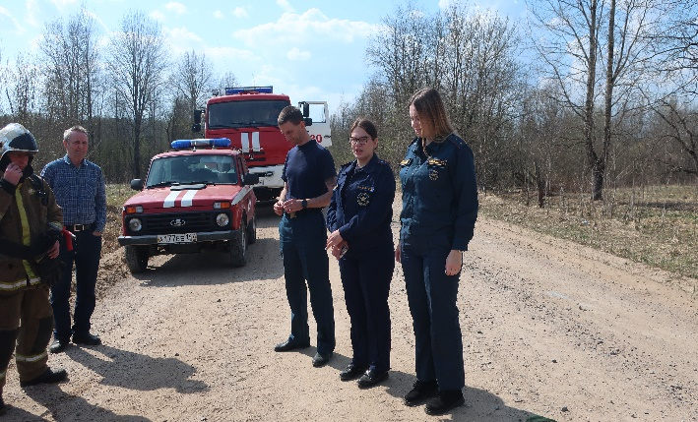 | 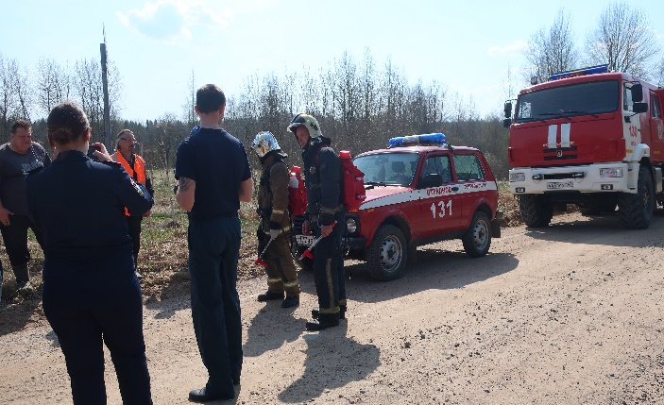
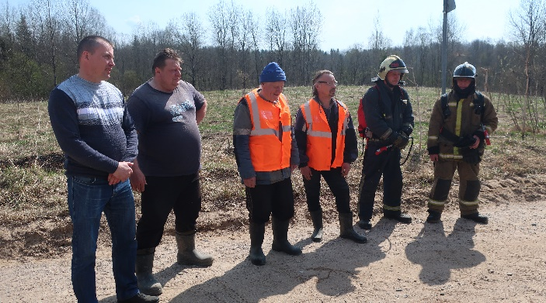 | 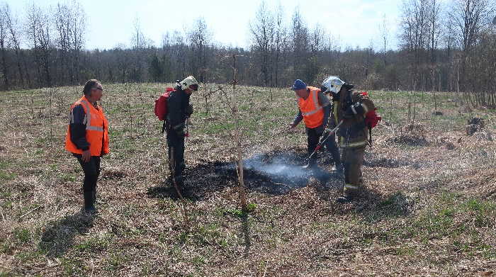

- Произведен осмотр техники МУП «МгаКомСервис» для возможного использования в работах по подготовке источников наружного противопожарного водоснабжения (пожарные водоемы и пожарные гидранты) к пожароопасному периоду 2023 года

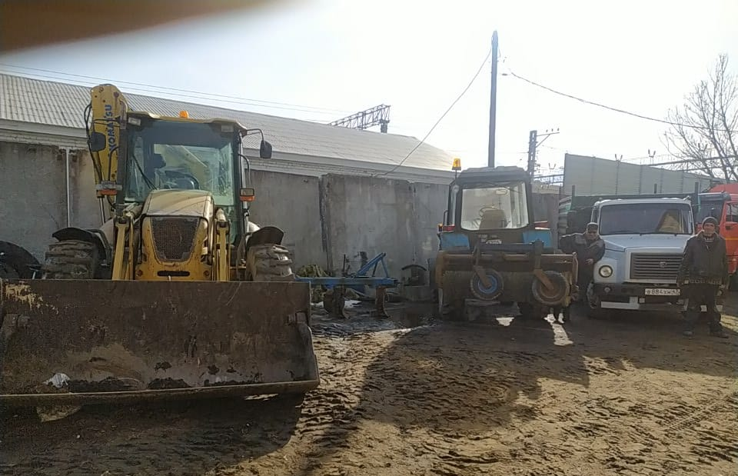 | 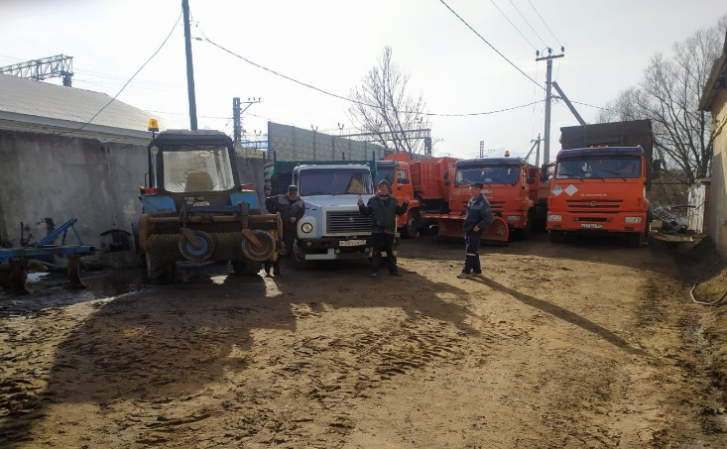

- Произведено оборудование минерализованных полос в д. Сологубовка, д.Лезъе, д.Турышкино, д.Муя, п. Михайловский (два раза в год - весной и осенью).

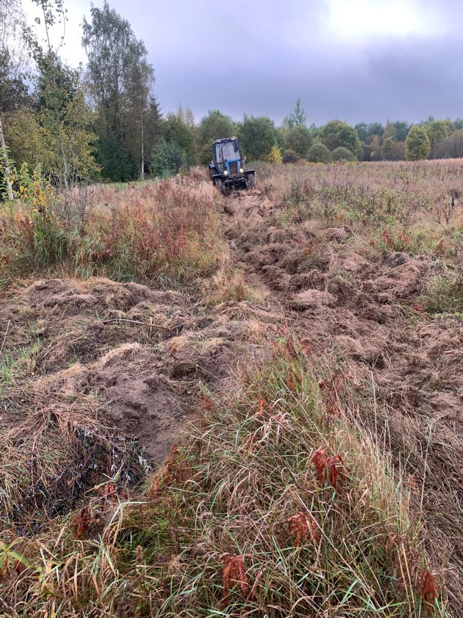 | 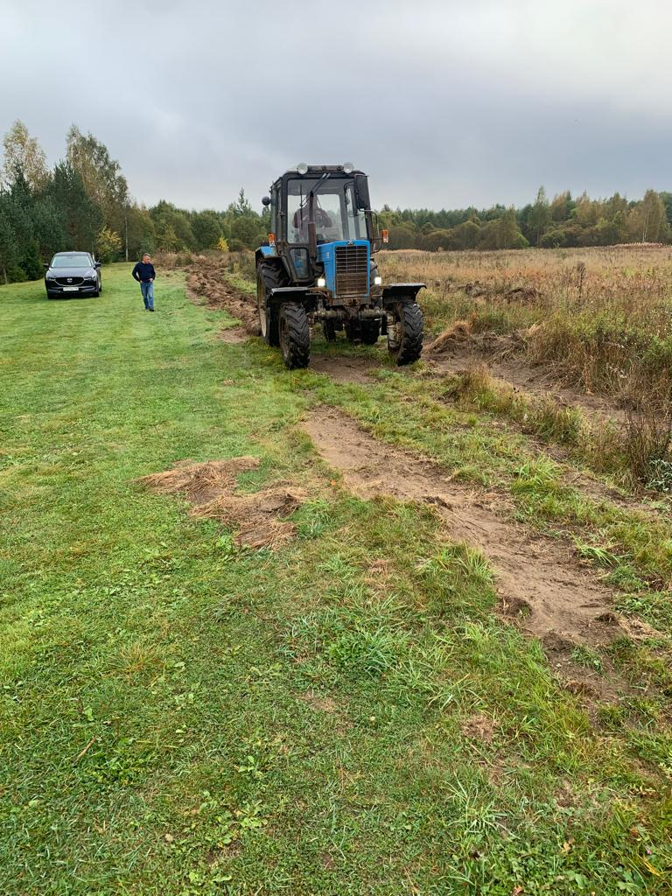
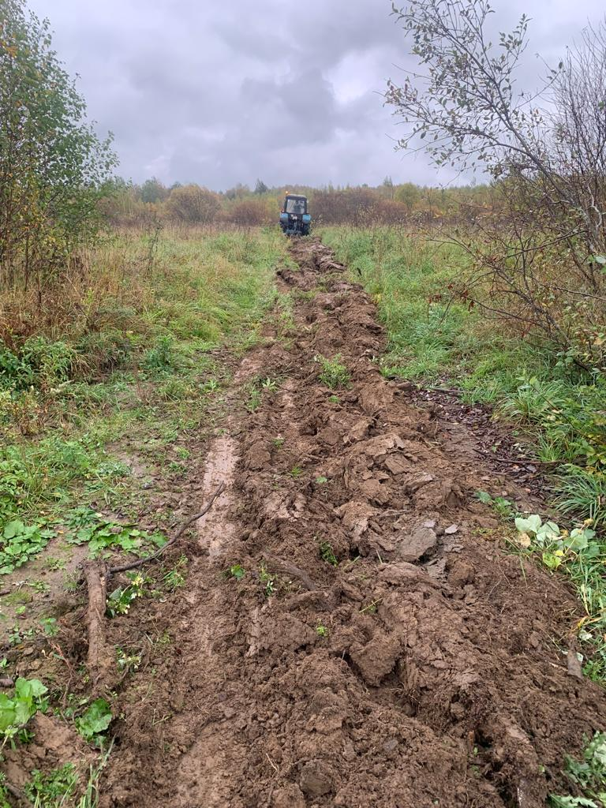 | 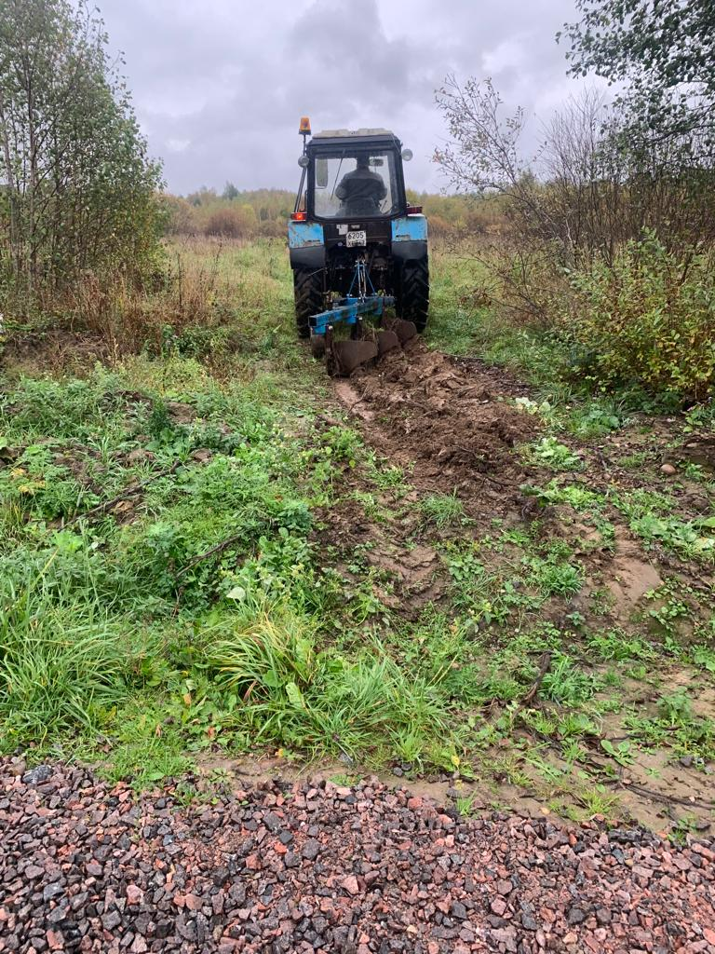

- Проведена проверка состояния источников наружного противопожарного водоснабжения (два раза в год - весной и осенью).

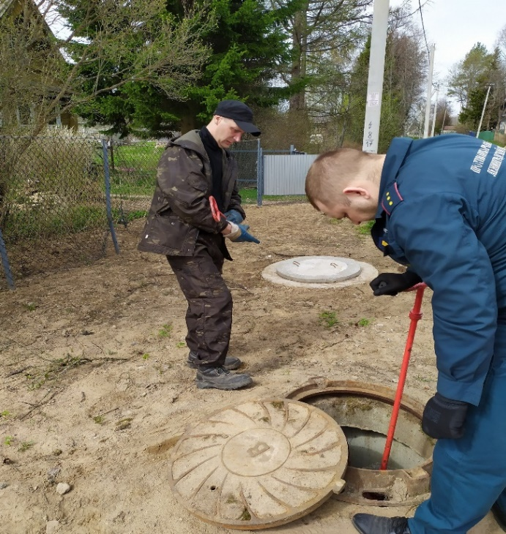 |  | 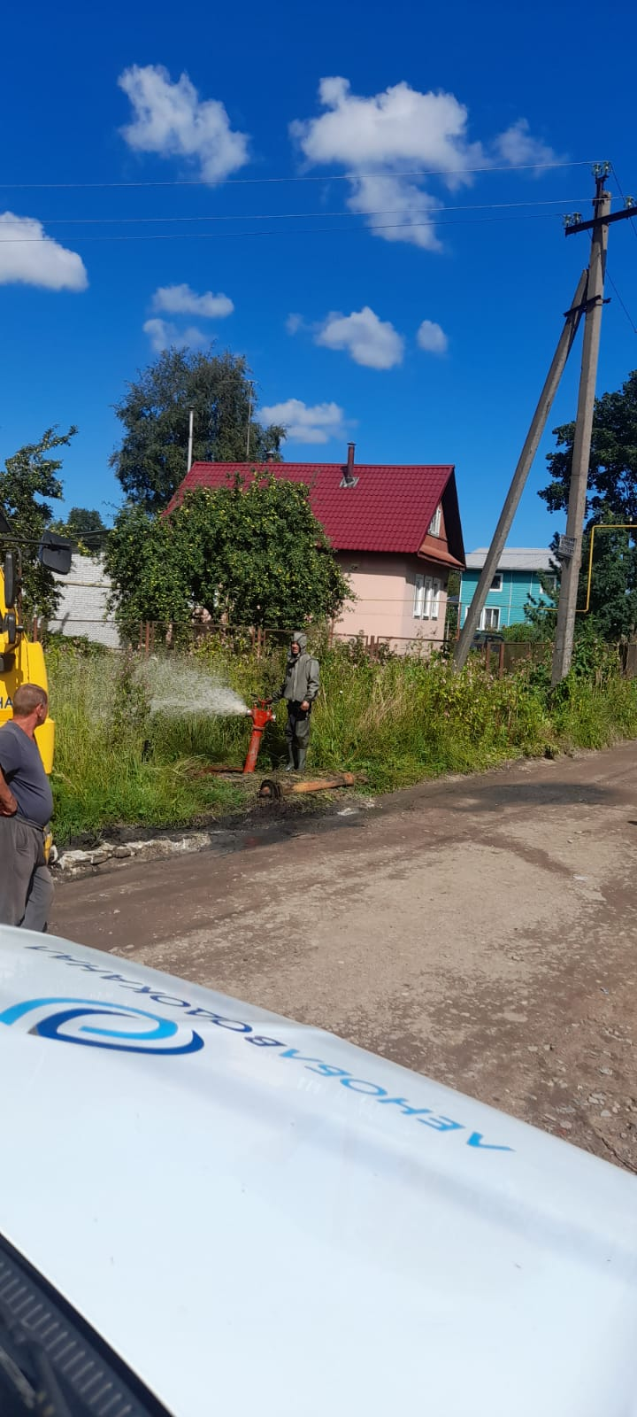
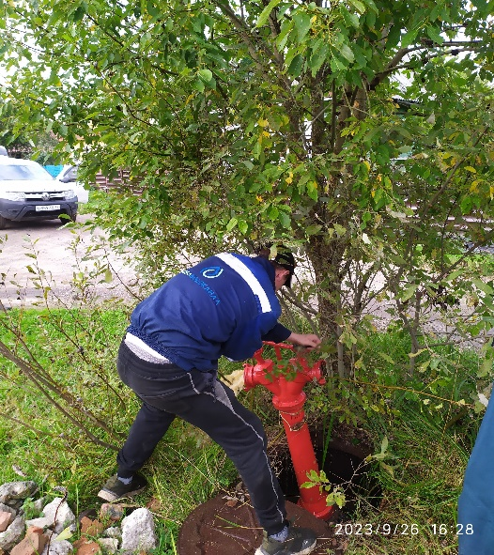 | 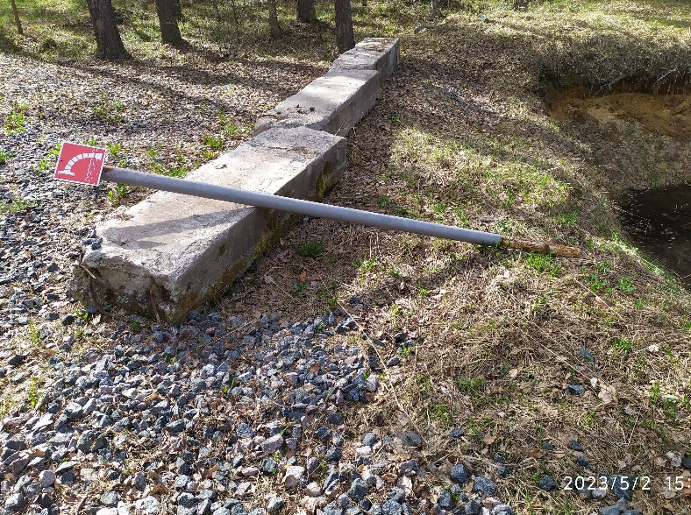

По результатам проверки состояния источников наружного противопожарного водоснабжения запланированы и выполнены мероприятия по приведению их в надлежащее состояние.

Заменены 2 пожарных гидранта в п.Старая Малукса:
- на ул.Новоселов
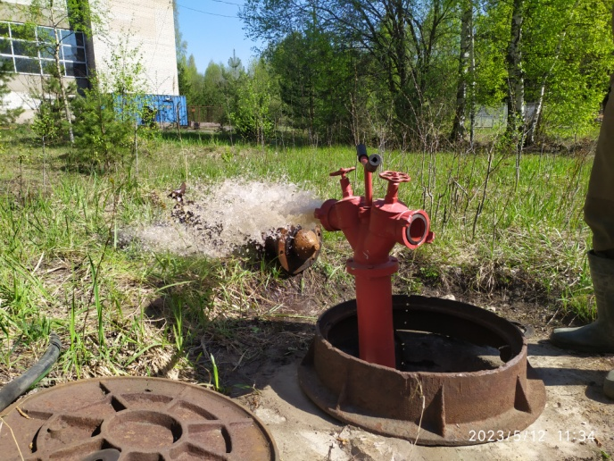 | 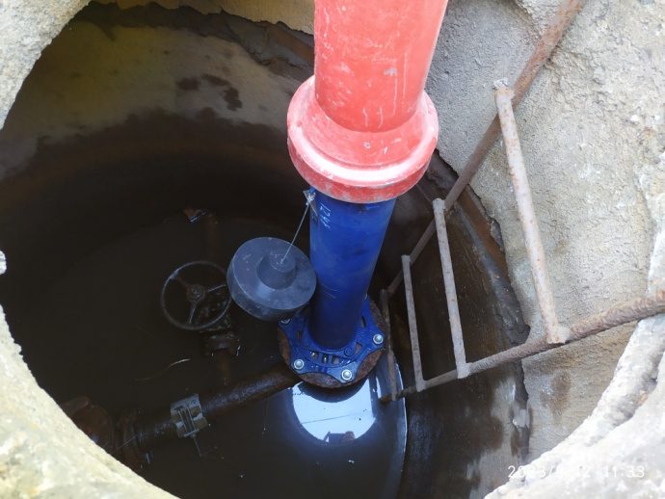
- на ул. Карьерной

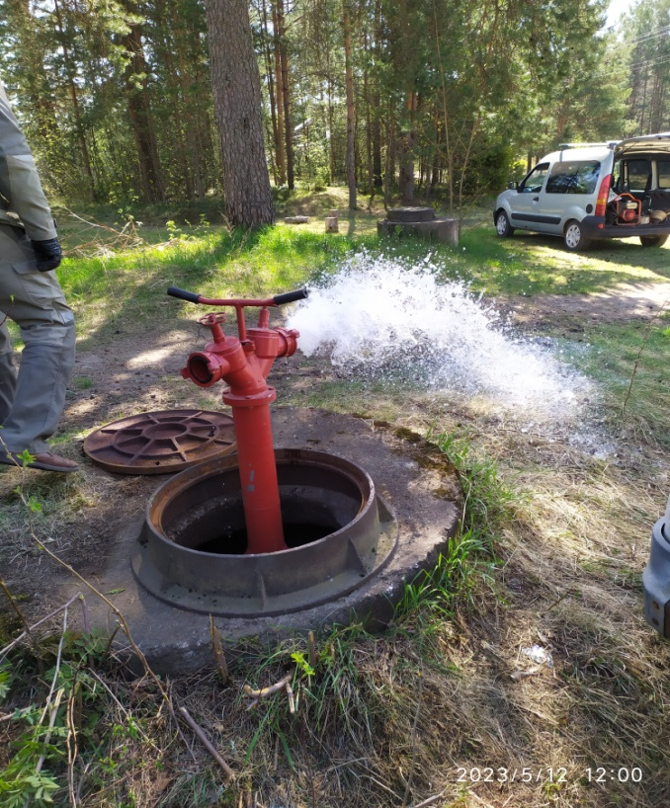 | 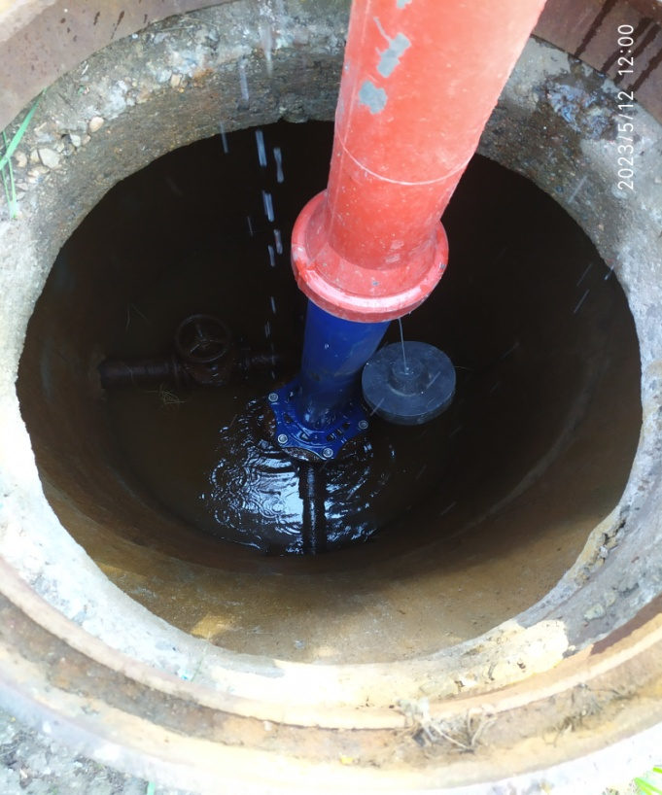

Установлены недостающие и (или) отсутствующие знаки, указывающие местонахождение источников наружного противопожарного водоснабжения

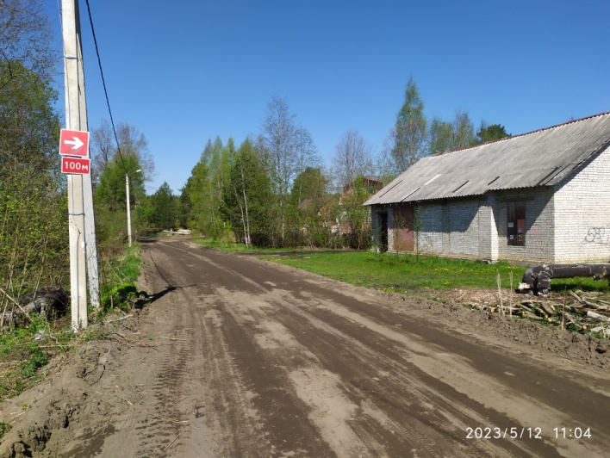 | 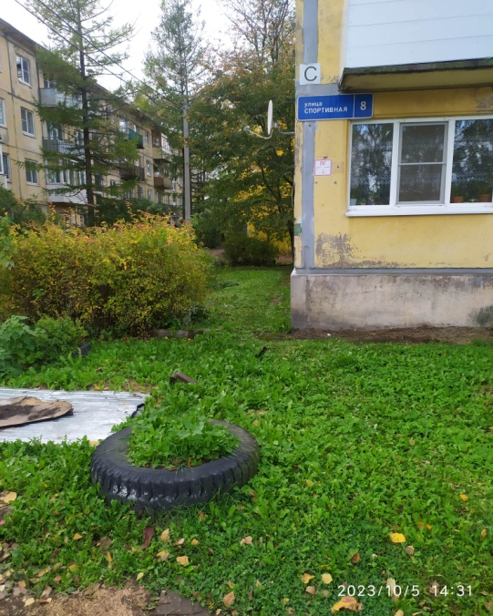 | 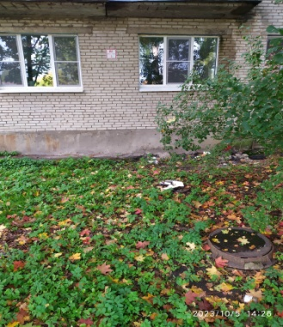

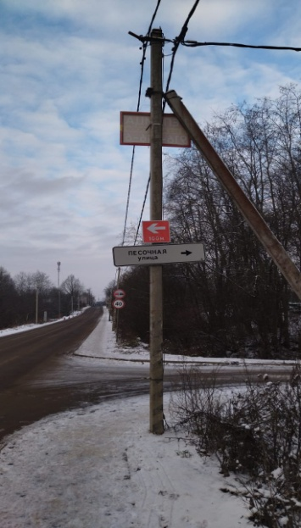 | 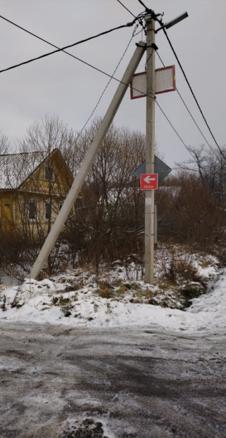 | 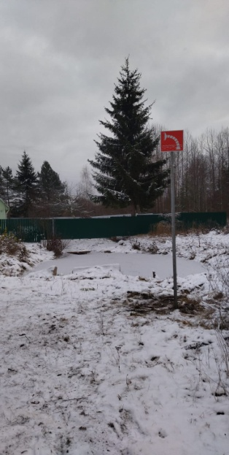 | 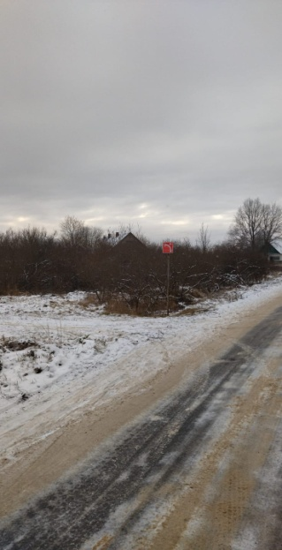
В течение года осуществлялось содержание источников наружного противопожарного водоснабжения в надлежащем состоянии:

Покос травы

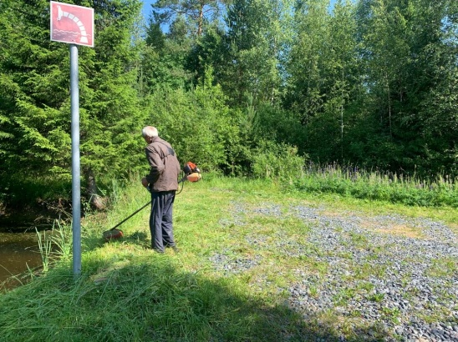 | 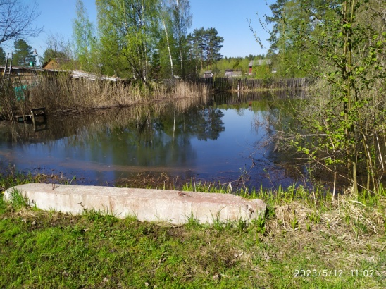 | 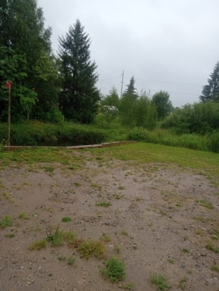

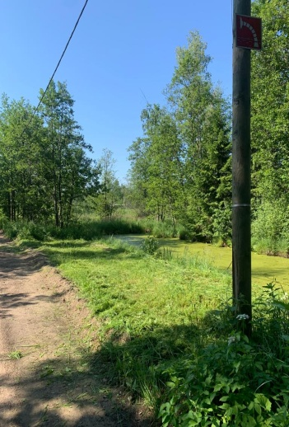 | 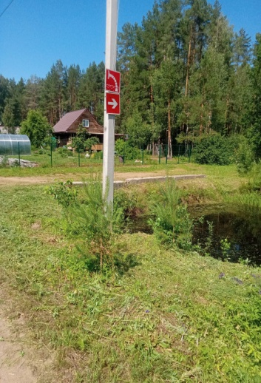 | 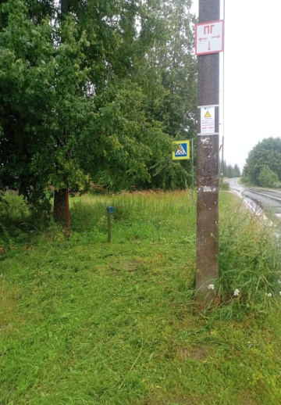 | 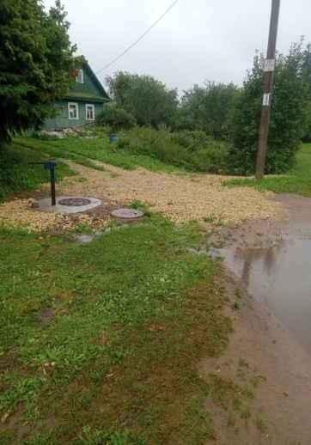

Очистка водоема от ила и растительности

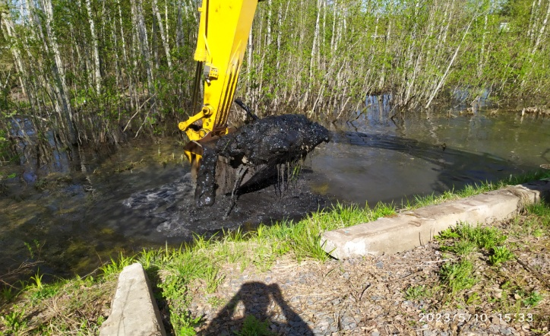 | 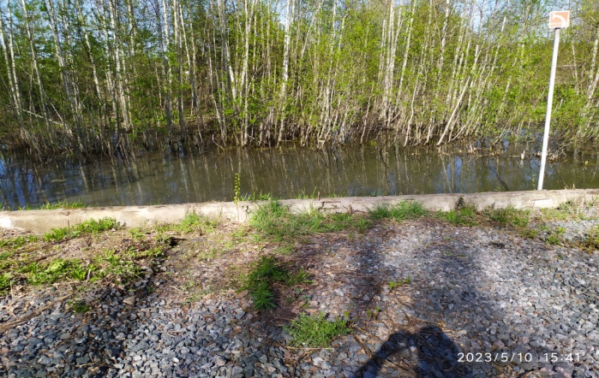
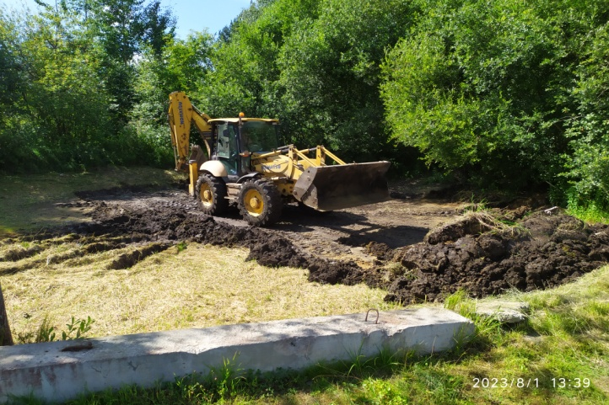 | 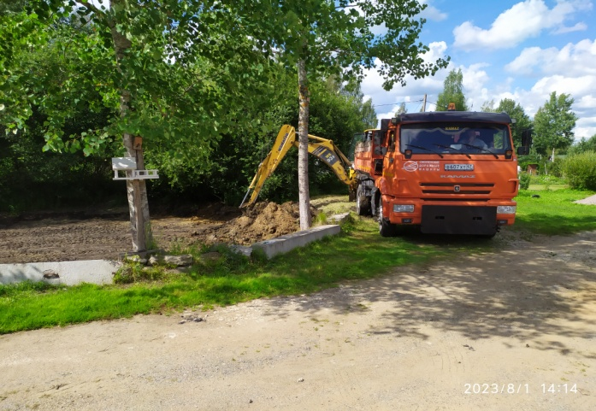
Устройство закрытого пожарного водоема

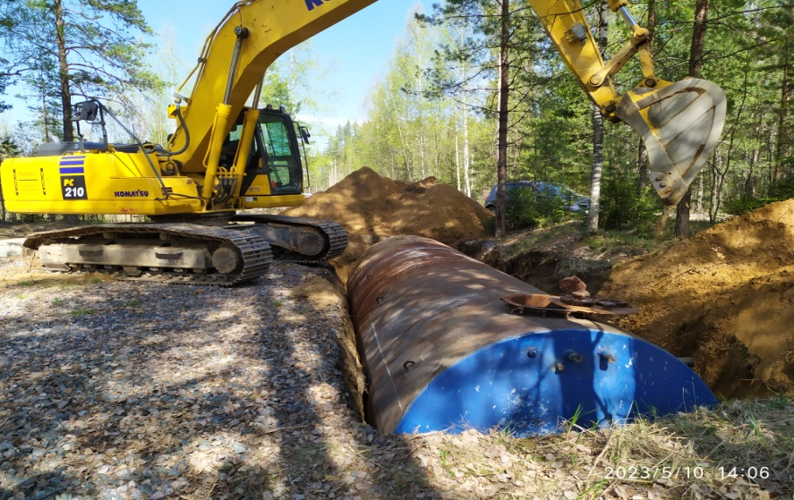 | 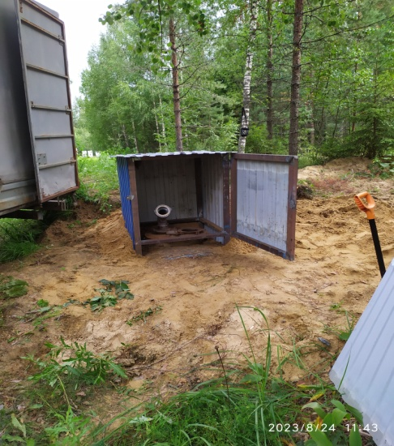

Очистка от снега в зимнее время

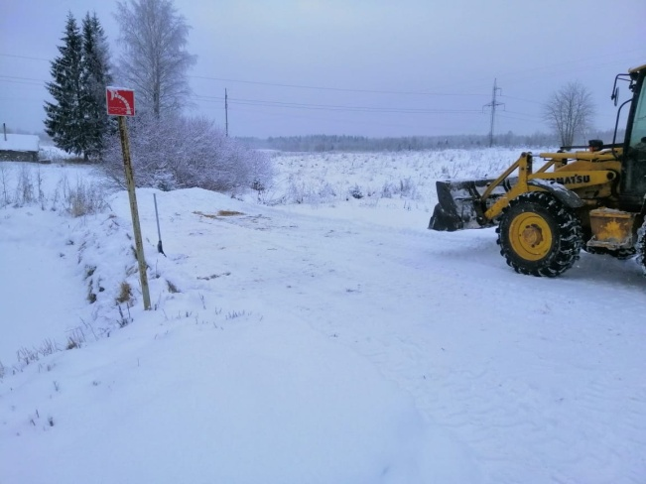 | 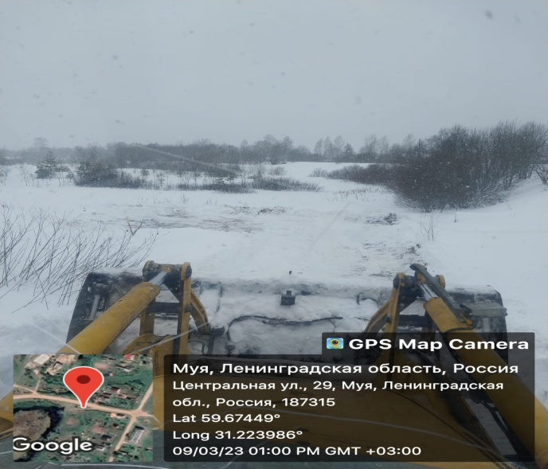
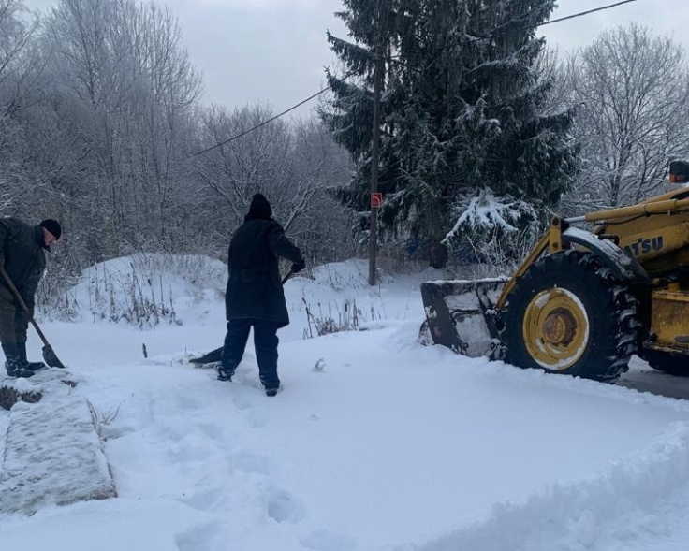 | 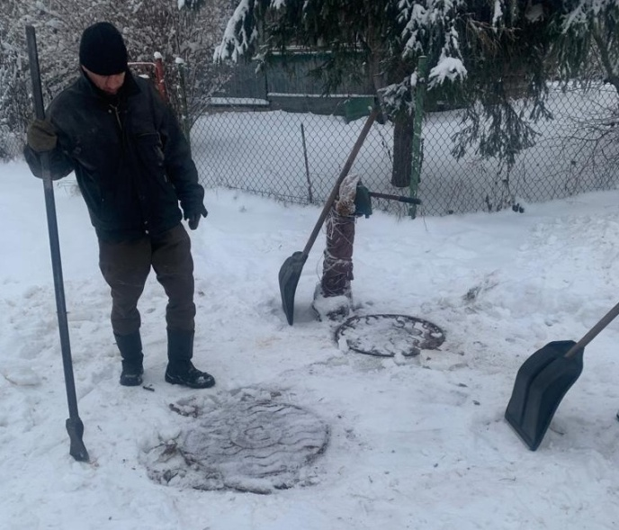

Выполнение мероприятий по гражданской обороне и защите населения и материальных ценностей от чрезвычайных ситуаций природного и техногенного характера

В 2023 году Мгинское городское поселение участвовало в командно – штабном учении с органами управления и силами гражданской обороны Ленинградской области на тему: «Организация эвакуации населения, материальных и культурных ценностей из зон возможных опасностей в безопасные районы на территории Ленинградской области».

На базе МКУК «КДЦ «Мга» был развернут приемный эвакуационный пункт

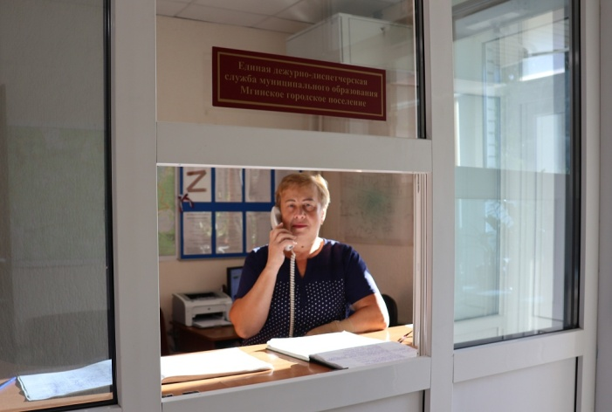 | 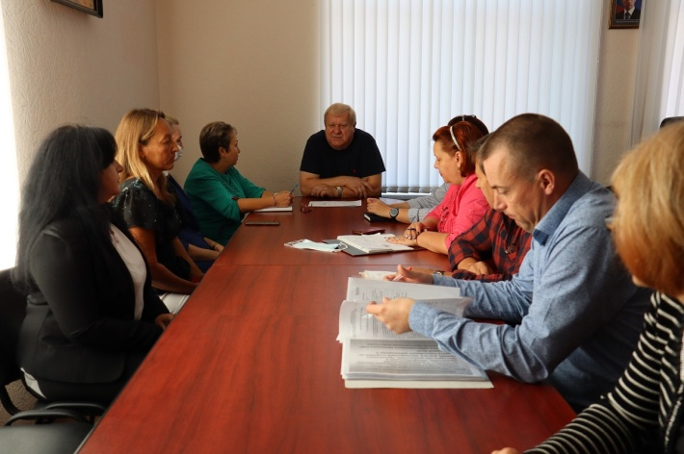
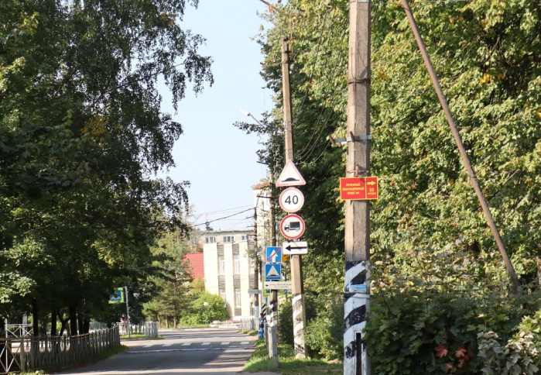 | 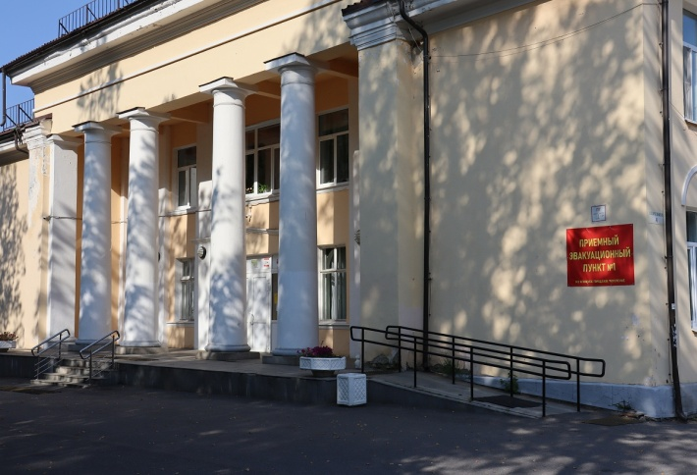
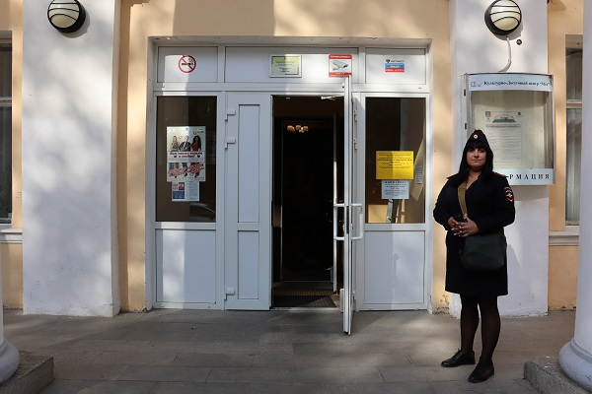 | 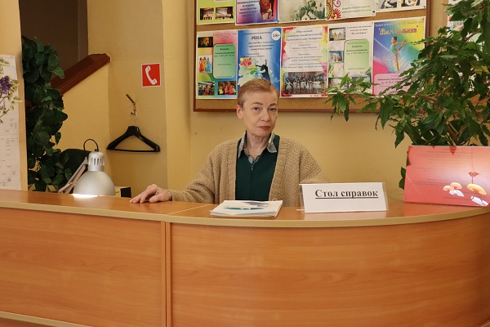
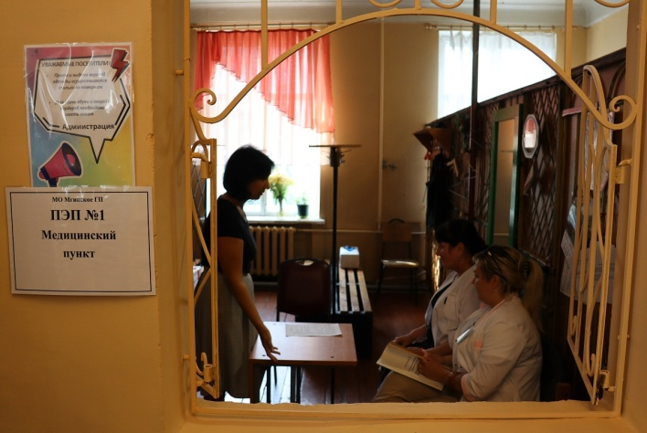 | 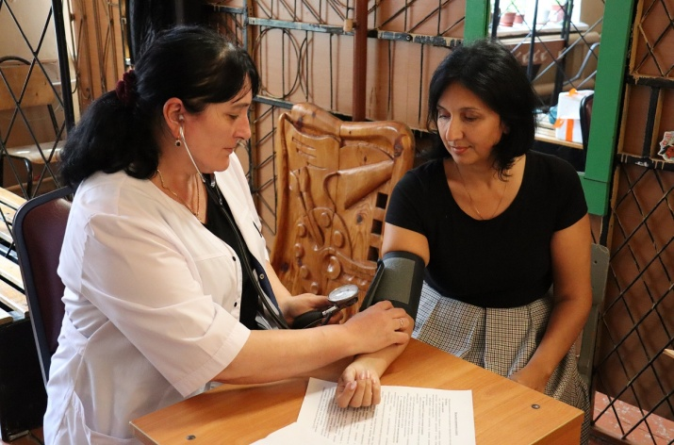
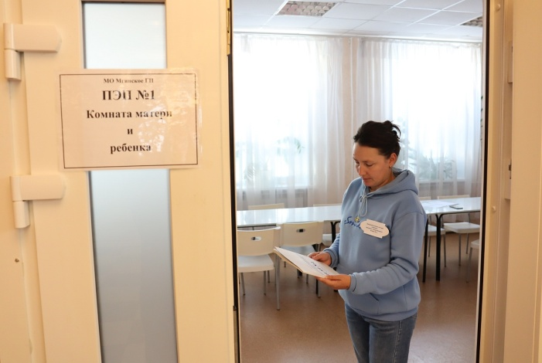 | 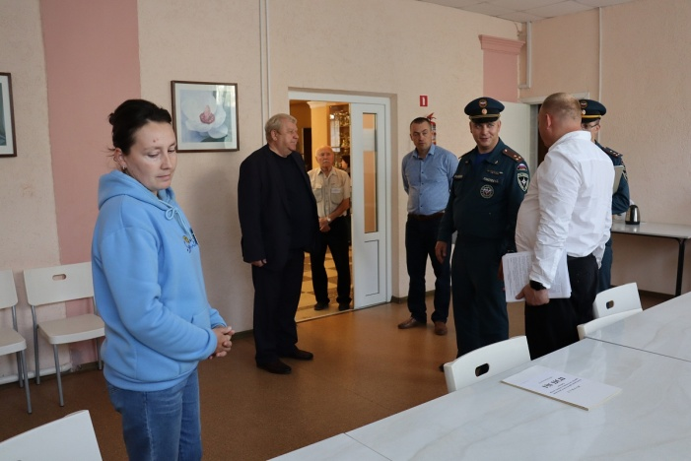
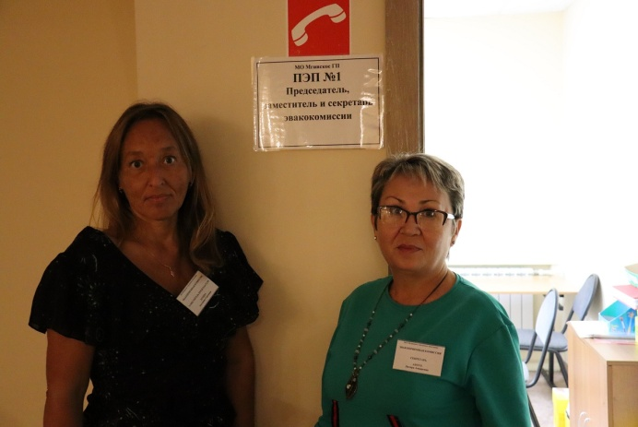 | 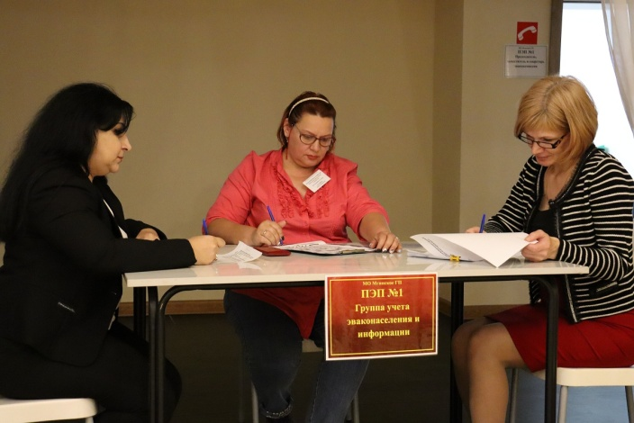
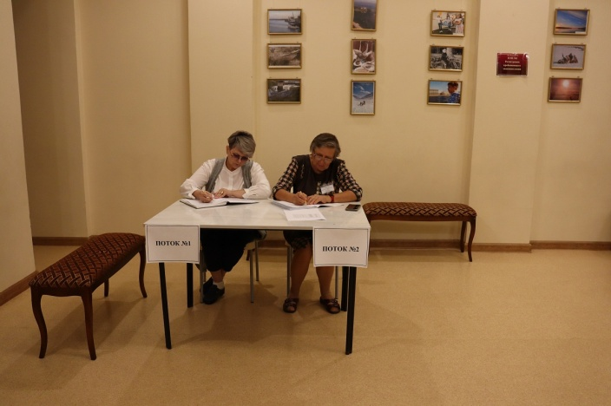 | 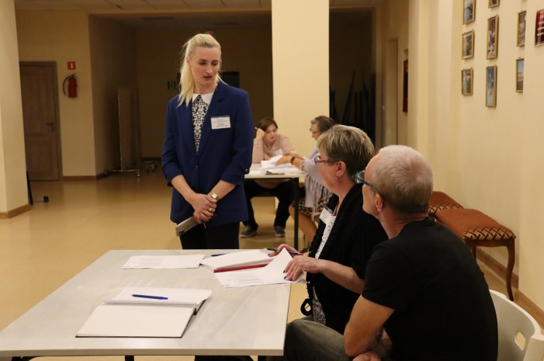
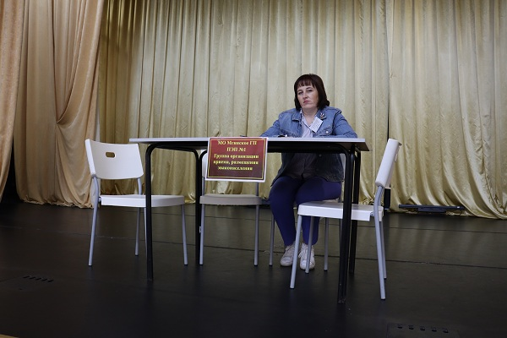 | 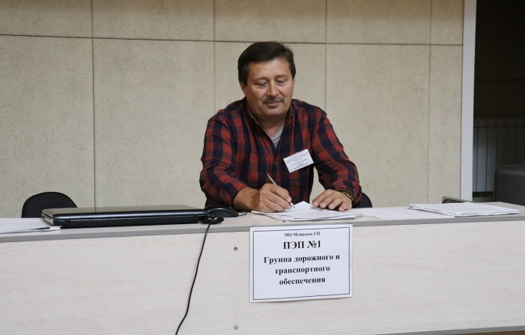
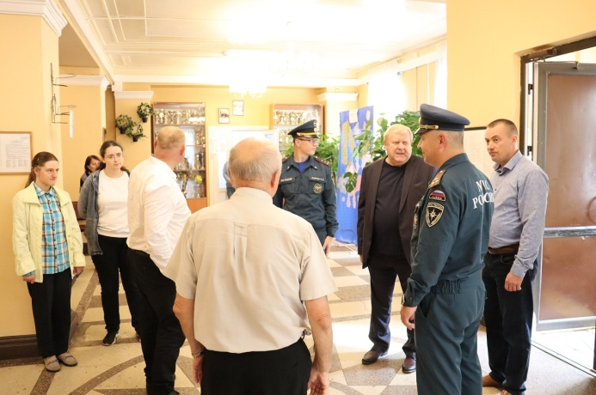 | 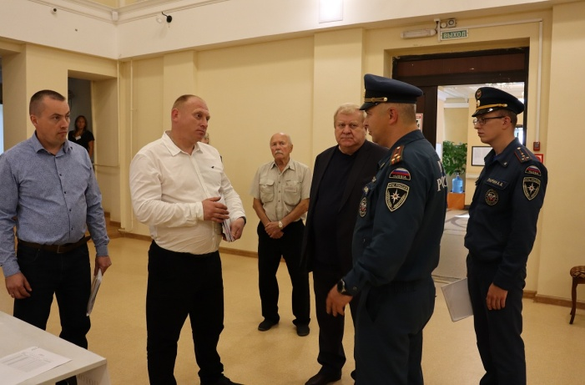
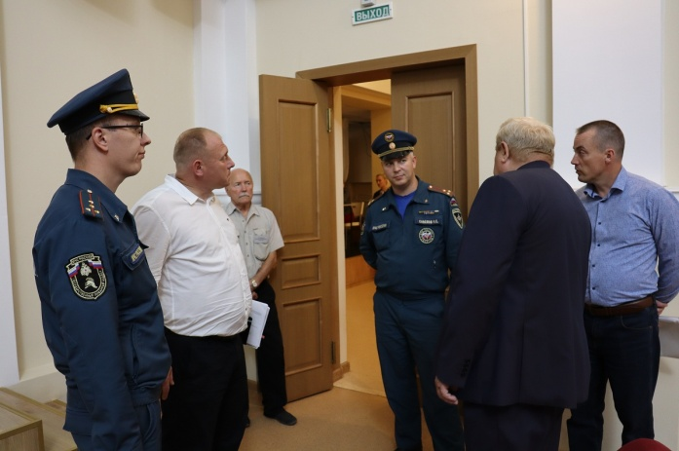 | 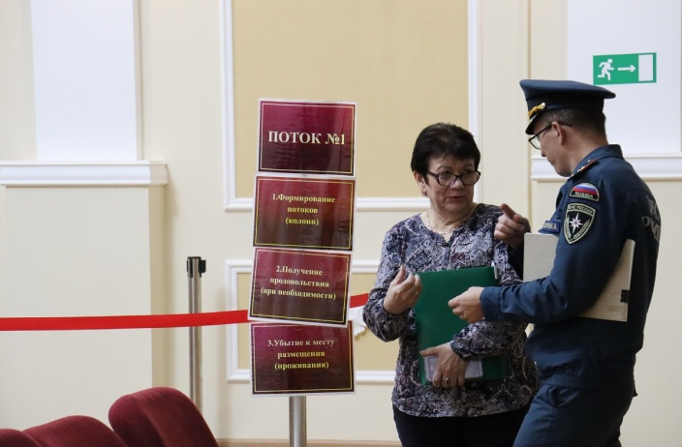

Осуществлено обучение (повышение квалификации) должностных лиц и специалистов гражданской обороны - членов координационных органов территориальных звеньев Ленинградской областной подсистемы РСЧС.

Выполнение профилактических мероприятий по обеспечению безопасности граждан на водных объектах.

- Проведены совместные выезды (с ГИМС, ПСО г.Шлиссельбурга) для доведения правил безопасности у воды до граждан, отдыхающих на обводненных карьерах и других водных объектах на территории поселения.

- Доведена информации до граждан о запрете купания в необорудованных для этих целей местах в летнее время и о временном запрете выхода на лед в зимнее время.

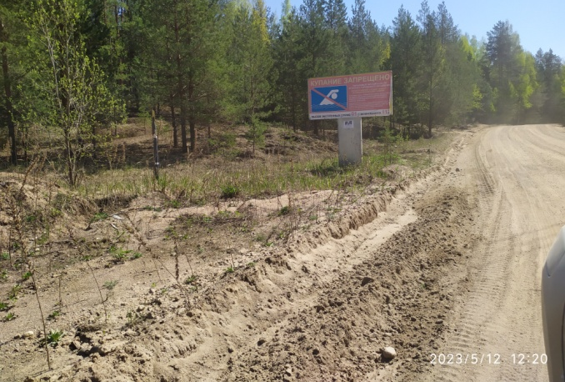 | 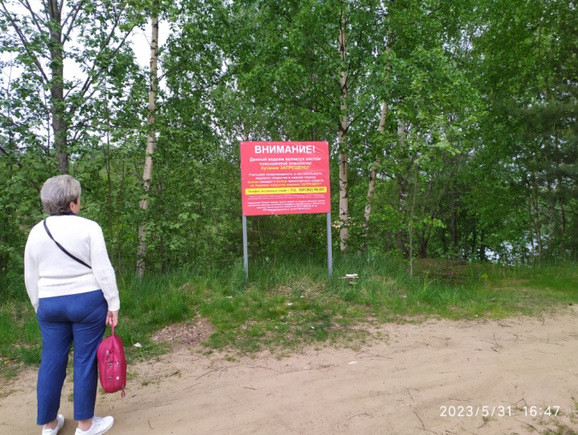
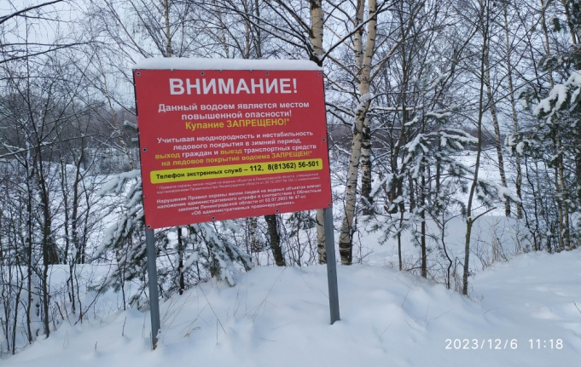 | 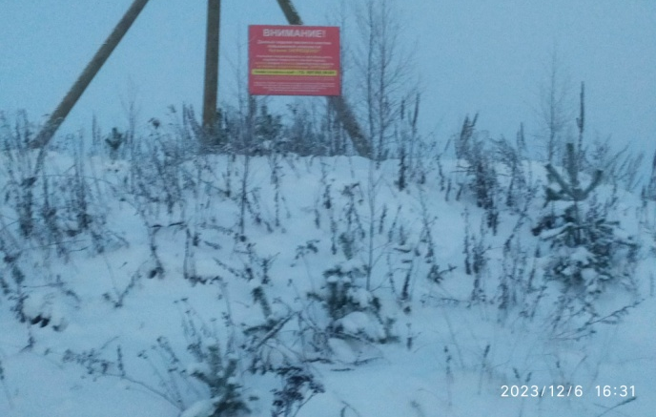

Замена испорченных (порванных) информационных баннеров.

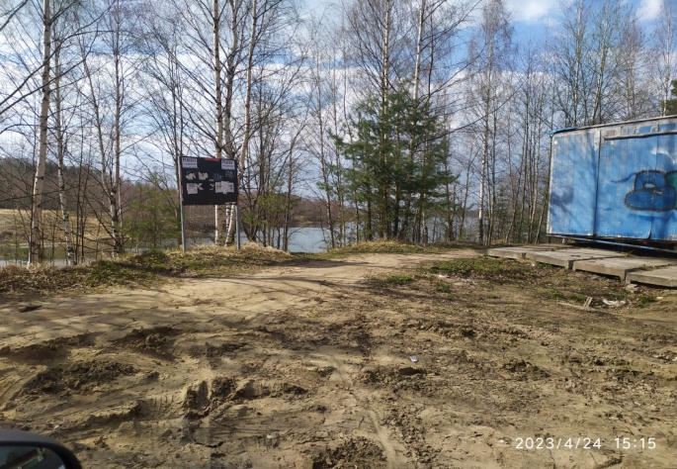 | 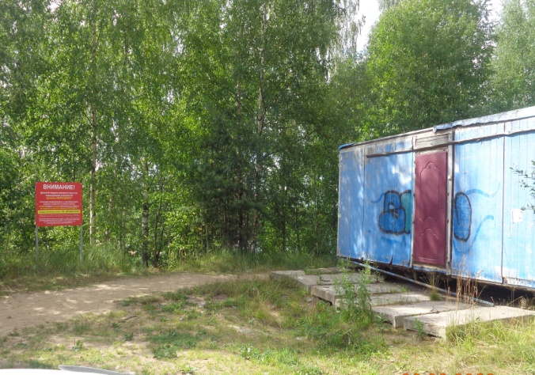
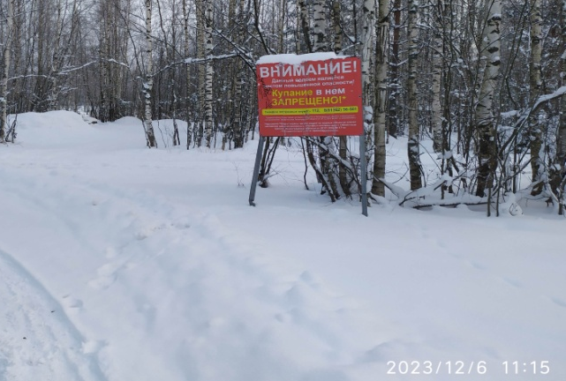 | 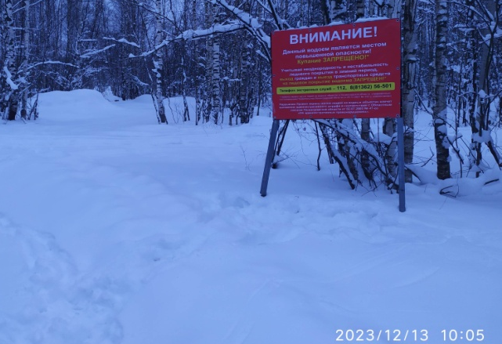
Культура, кинематография, СМИ, спорт и физическая культура –
всего 34 958,1 тыс. рублей

Основными значимыми направлениями в работе МКУК «КДЦ «Мга» в 2023 году стали:

Совершенствование зданий, сооружений (капитальный ремонт объектов культуры, комплексная система безопасности зданий, адаптация для маломобильных групп населения):
В 2023 году осуществлялись дополнительные мероприятия по подготовке к участию в программах, направленных на совершенствование деятельности учреждения, а также по улучшению материально-технической базы и ремонту всех 4 зданий МКУК «КДЦ «Мга» (как текущего, так и капитального характера). Осуществлена корректировка сметных расчетов по объекту: «Капитальный ремонт здания муниципального казенного учреждения культуры «Культурно-Досуговый центр «Мга» по титулу: Капитальный ремонт кровли, в том числе и устройство системы вытяжной противодымной вентиляции в здании муниципального казенного учреждения культуры «Культурно-Досуговый центр «Мга» расположенного по адресу: Ленинградская область, Кировский р-н, п.Мга, ул.Спортивная, д.4» для определения размера затрат в соответствии с фактическими ценами 2023 года без внесения изменений в виды работ, их объем и количество. В связи с изменением сметной стоимости была повторно проведена государственная экспертиза по проверке достоверности определения сметной стоимости в ГАУ «Управление государственной экспертизы Ленинградской области». Проведение работ по данному объекту запланировано на текущий 2024 год.

В рамках программы по обеспечению комплексной системы безопасности зданий МКУК «КДЦ «Мга» в 2023 году осуществлены следующие мероприятия:
- осуществлена полная замена системы видеонаблюдения в здании и на прилегающей территории к зданию КДЦ «Мга»;
- проведены работы по огнезащитной обработке чердачных помещений всех 4 зданий учреждения;
- проведены плановые электроизмерительные работы на кабельных сетях и электрооборудовании в здании кинотеатра «Октябрь»;
- проведена закупка новых, перезарядка и утилизация старых огнетушителей (по сроку службы);
- проведены плановые обучения сотрудников (по специальным направлениям);
- проведены плановые перемотки пожарных рукавов и проверка на водоотдачу кранов в здании КДЦ «Мга».

С целью обеспечения жизнедеятельности зданий осуществлены следующие мероприятия:
- произведена замена аккумуляторных батарей в ИБП, установленном в аппаратной кинотеатра «Октябрь»;
- проведена проверка приборов учета тепла в зданиях КДЦ «Мга» и кинотеатра «Октябрь»;
- проведен ремонт крыши гаража у здания КДЦ «Мга»;
- осуществлена закупка нового компьютерного оборудования (системный блок, монитор, карта памяти) для кассы кинотеатра «Октябрь».

МКУК «Культурно-Досуговый центр «Мга» проведено тематических:
- 21 мероприятие патриотической направленности;
- 11 мероприятий по тематике пропаганды здорового образа жизни;
- 39 игровых программ для детей;
- 14 концертов силами участников художественной самодеятельности
- 32 дискотеки;
- 8 мероприятий по профилактике экстремизма и терроризма, а также пожарной безопасности;
- 7 мероприятий, направленных на развитие и поддержку волонтерства.

Всего в 2023 году в учреждении прошло 549 мероприятий разной социально-культурной направленности, а также был проведен 991 киносеанс. Общее количество посетителей социо-культурных мероприятий составило 22 540 человек, киносеансы посетили 10 253 человека, участниками спортивно-оздоровительных мероприятий стали 3 067 человек.

На сегодняшний день в МКУК КДЦ «Мга» работает 60 творческих коллективов, в них занимаются 844 человека (6,9 % от всего населения МО Мгинское г.п.). Коллективы художественной самодеятельности учреждения ведут активную конкурсно-фестивальную деятельность.

В 2023 году самыми значимыми событиями в сфере культуры были:

- проведение на базе КДЦ «Мга»  ежегодного Международного литературно-музыкального фестиваля  «Мгинские мосты»; | 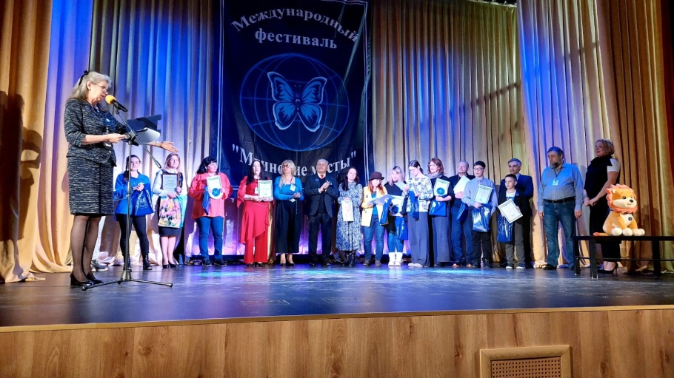
- проведение патриотической акции-концерта «Россия выстоит - Победа будет за нами!», направленная в поддержку СВО; | 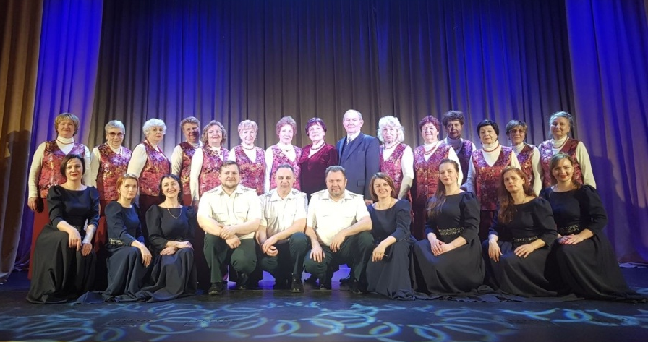
- проведение районного тематического мероприятия «Овеянный славой родной триколор», посвященного Дню государственного флага Российской Федерации;

- оказание содействия комитету образования администрации Кировского муниципального района ЛО в проведении районного мероприятия – пленарной части районного педагогического совета;
- силами КДЦ «Мга» проведена на территории МО Мгинское городское поселение районная фотовыставка «Семья героя», посвященная семьям военнослужащих СВО; | 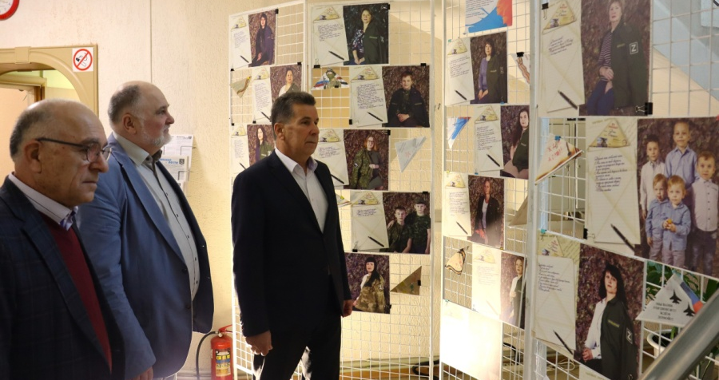
- проведение районного мероприятия – VII районного фото-видео конкурса «Семейный альбом» с проведением одноименной выставки фоторабот. | 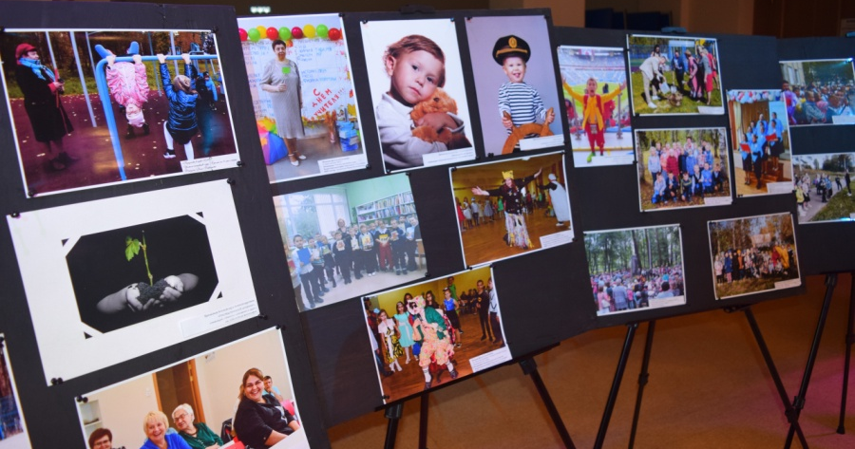

2023 год прошёл в России, как Год педагога и наставника, в Ленинградской области - как Год команды знаний. Поэтому в КДЦ «Мга» уделялось особое внимание мероприятиям, связанным с наставничеством и педагогической значимостью. В рамках Года команды знаний в Ленинградской области, проходили мероприятия, посвященные лучшим педагогическим практикам на территории области и нашего поселка, командные квесты, а также формы, повышающие социальную активность молодежи.

На мероприятия в области физической культуры и спорта в 2023 году из местного бюджета израсходовано 340 126,08 рублей.

Численность жителей МО Мгинское городское поселение, активно занимающихся физической культурой и массовым спортом по месту жительства, в спортивных секциях и клубах составила 137 человек.
Количество спортсменов, участвующих в первенствах района и поселения за 2023 год составило 241 человек. Целевые показатели достигнуты полностью.

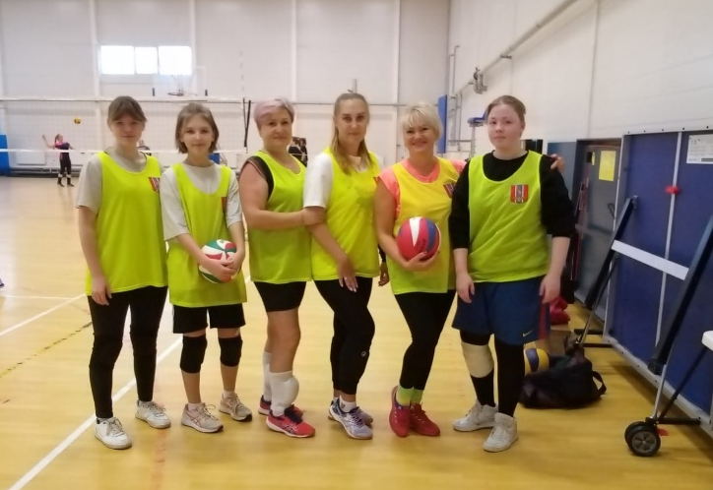 | 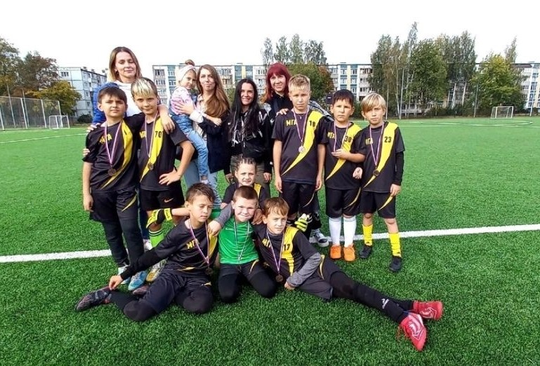

Работа администрации с обращениями организаций и населения

Канцелярией администрации в 2023 году было зарегистрировано:

- 5896 входящих документов (5287 в 2022 г.) в том числе:

- 628 запросов из Правительства Ленинградской области (727 в 2022 г.)
- 1730 (1492 в 2022 г.) запроса из Кировского муниципального района
- 178 (173 в 2022 г.) документов из прокуратуры, из них: 91 запрос; 22 представления; 3 информационных письма; 9 административных исковых заявлений; 5 протестов; 4 явки для дачи объяснений;
- 251 документ поступил из судебных органов:
- Арбитражный суд - 32, из них: 20 определений, 3 решения.
- Кировский городской суд – 123, их них: 20 определений, 49 решений.
- 68 документов из МВД РФ
- 61 документа из Отдела надзорной деятельности МЧС России
- 54 документа из Роспотребнадзора,
- 2512 прочие организации и предприятия

- 3259 зарегистрировано и направлено исходящих документов (2530 в 2022г.)

3) 1031 зарегистрировано Постановление главы администрации (139 из них направлено в регистр и в прокуратуру, 169 размещено на сайте муниципального образования, 139 опубликовано в газете «Мгинские вести»).
4) 14 распоряжений по основной деятельности

5) Утверждено 36 регламентов.

Работа с обращениями граждан:

В адрес администрации поступило 2 028 обращений граждан (2079 в 2022г.), из них:

- 1469 в письменном виде; 559 в электронном виде; 3 на личном приеме у главы администрации.

Темы обращений граждан:

Земельные вопросы | 1331 | По принятию мер административного воздействия | 0
Коммунально-бытовые вопросы | 403 | Оплата ЖКХ | 1
Юридические вопросы | 9 | Экология и природопользование | 5
Жилищные вопросы | 54 | Транспорт и связь | 6
Ремонт и эксплуатация дорог | 84 | Теплоснабжение | 1
Благоустройство | 9 | Личные подсобные хозяйства | 3
Получение информации | 27 | Социальные вопросы | 5
Электроснабжение | 41 | Образование | 0
Газоснабжение | 0 | Здравоохранение | 0
Водоснабжение | 11 | Торговля | 5
Поиск захоронений воинов ВОВ | 30 | Физическое воспитание и спорт | 0

Каждому заявителю дан ответ в срок, установленный законодательством Российской Федерации. Из них:
- положительное решение - 1277
- даны разъяснения - 712
- отказано - 39

Специалистами по архитектуре, землепользованию и муниципальному имуществу администрации МО Мгинское городское поселение было рассмотрено 1331 обращения, поступивших от граждан.

Продажа, аренда объектов недвижимости
и перераспределение земельных участков

1. Заключено 30 договоров купли-продажи по результатам аукционов.
2. Заключены 8 договоров аренды земельных участков по результатам аукционов.
3. Совместно с КУМИ на основании Соглашения о взаимодействии:
3.1.Заключено 14 договоров купли-продажи земельных участков под объектами недвижимости с физическими и юридическими лицами;
3.2. Заключено 59 соглашений о перераспределении земельных участков (выкупа прирезок к земельным участкам в связи с увеличением их площади).
4.Приватизировано 8 муниципальных квартир.
5.Перезаключен договор аренды с ООО «Энергополюс» на котельные и земельные участки на новый срок.
6. Предоставлено 8 мест под нестационарные торговые объекты.

7.Оформлено и выдано:

7.1. 27 уведомлений о планируемом строительстве;
7.2. 3 разрешения на строительство;
7.3 3 уведомления об окончании строительства;
7.4. 1 акт о вводе в эксплуатацию объекта;
7.5. 3 акта о проведении освидетельствования выполнения строительных работ.
8. Изменено разрешенное использование 6-ти земельных участков.
9. Оформлено и выдано 5 градостроительных планов.
10. Утверждено 122 схем расположения земельных участков на кадастровом плане территории.
11. Присвоено 177 адресов на земельные участки и объекты недвижимости.
12. Предварительно согласовано предоставление 16-ти земельных участков.
13. Предоставлено в собственность бесплатно (приватизировано) 142 земельных участка членам СНТ.

Специалистом–юрисконсультом администрации проведена:

- Проверка на соответствие требованиям законодательства:
- постановлений администрации – 1031
- распоряжений администрации по основной деятельности – 14
- распоряжений администрации по личному составу – 121
- Антикоррупционная экспертиза 96 НПА.
- Подготовка, проверка и редактирование ответов на запросы, протесты, представления, информационные письма Кировской городской прокуратуры.
- Проверка документации по закупкам для муниципальных нужд, протоколов заседания единой комиссии по результатам осуществления закупок, участие в заседаниях комиссии.
- Проверка на соответствие требованиям законодательства договоров и муниципальных контрактов.
- Правовое обеспечение приемов граждан по личным вопросам.
- Подготовка и проверка на соответствие требованиям законодательства ответов на запросы из Правительства ЛО, Совета муниципальных образований ЛО, администрации Кировского муниципального района и на обращения граждан.
- Подготовка исковых заявлений, отзывов и писем в суды общей юрисдикции, участие в судебных заседаниях.
- Консультирование по правовым вопросам специалистов
администрации.
- Правовое обеспечение деятельности жилищной и административной
комиссий, участие в заседаниях комиссий.

В 2023 году поступило исковых заявлений – 46, в т.ч.:
- административных исковых заявлений прокуратуры – 11;
- от граждан - 35.

Направлено исков – 5, их них:
1- в Кировский городской суд о признании права муниципальной собственности на бесхозяйное имущество;
1- в Кировский городской суд о взыскании судебных расходов;
1 - в Кировский городской суд о признании незаконным бездействия судебного пристава-исполнителя;
2- в Арбитражный суд города Санкт-Петербурга и Ленинградской области о взыскании арендной платы

Нотариальная деятельность

- оформлено 62 дело, из них 31 с выездом заместителя главы администрации на дом к больным и престарелым людям.

Специалистом кадровой службы подготовлены:

проекты 121 распоряжения по личному составу;

проекты постановлений и Почетные грамоты, которыми к юбилейным и праздничным датам награждены 17 тружеников МО Мгинское городское поселение;

проекты постановлений и отмечены Благодарностями к юбилейным и праздничным датам 10 тружеников МО Мгинское городское поселение;

проекты 12 постановлений и распоряжений администрации по кадровым вопросам и противодействию коррупции.

Работа должностных лиц администрации поселения в части составления протоколов об административных нарушениях

Должностными лицами администрации поселения подготовлены и направлены в административную комиссию района 16 протоколов об административных правонарушениях:
- по статье 2.6. Нарушение права граждан на покой и тишину - 10
- по статье 2.2. Нарушение установленных законодательством Ленинградской области требований, предъявляемых к содержанию и выгулу домашних животных –6

Общая сумма назначенных штрафов – 18 000 рублей.

Освещение деятельности органов МСУ в СМИ

Пресс-службой в 2023 году была проведена следующая работа:

- издано 14 номеров газеты «Мгинские вести»;
- 139 НПА администрации опубликованы в газете «Мгинские вести»;
- в соответствии с изменениями в законодательстве Российской Федерации сайт Муниципального образования Мгинское городское поселение (www.mga-lenobl.ru) был преобразован в сайт Администрации МО Мгинское городское поселение, у Совета депутатов МО мгинское городское поселение создан отдельный официальный сайт (www.mga-sovet.ru);
На официальном сайте администрации www.mga-lenobl.ru за 2023 год опубликовано:
- 169 НПА администрации МО Мгинское городское поселение;
- 236 новостных сообщений;
- 31 анонс;
- 100 информационных материалов Социального Фонда России;
- 38 извещений Правительства Ленинградской области;
- 42 информационных материала Кировской городской прокуратуры;
- 14 информационных материалов ГИБДД.
В официальной группе администрации в социальной сети «ВКонтакте»:
- обработано 214 обращений граждан в личные сообщения группы;
- опубликовано 376 постов (новостных сообщений);

В официальной группе «Газета «Мгинские вести» опубликовано 445 постов (новостных сообщений).

V. О соглашениях, заключённых на 2023 год,
о передаче части полномочий поселения муниципальному району

Заключены соглашения между администрацией муниципального образования Мгинское городское поселение Кировского муниципального района Ленинградской области и администрацией Кировского муниципального района Ленинградской области по передаче полномочий:
- на осуществление части полномочий по исполнению бюджета и осуществлению контроля за исполнением бюджета;
- на осуществление части полномочий по владению, пользованию и распоряжению имуществом;
- на осуществление земельного контроля использования земель на территориях поселений;
- на осуществление муниципального жилищного контроля;
- по созданию, содержанию и организации деятельности аварийно-спасательных служб и (или) аварийно-спасательных формирований на территории поселения.

VI. Сведения о работах, выполненных в 2023 году
на территории МО Мгинское городское поселение

1. В рамках реализации государственной программы Ленинградской области «Развитие автомобильных дорог Ленинградской области», подпрограммы «Поддержание существующей сети автомобильных дорог общего пользования», а также реализации муниципальной программы «Содержание и развитие автомобильных дорог общего пользования местного значения в границах населенных пунктов муниципального образования Мгинское городское поселение Кировского муниципального района Ленинградской области» выполнены работы:
- Ремонт участка автомобильной дороги по ул. Ленинградская от д. 27 до ж/д переезда в г.п. Мга.
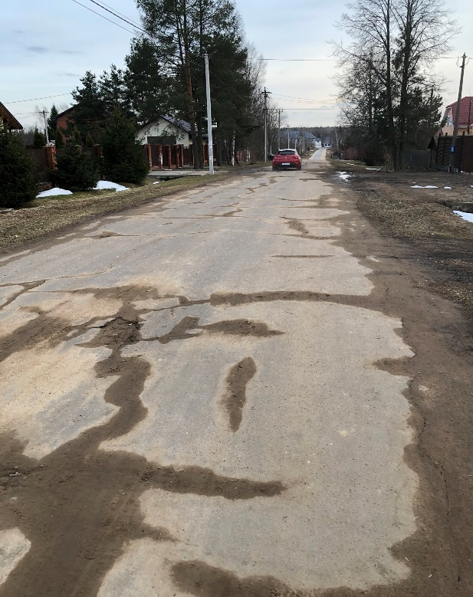 | 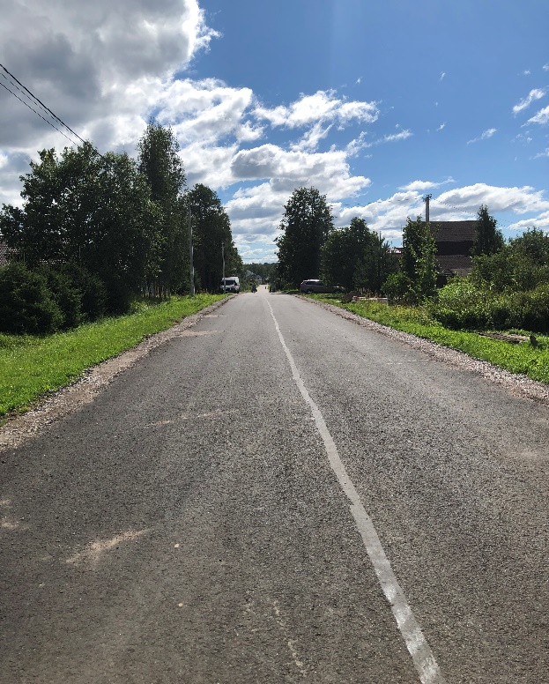
- Ямочный ремонт автомобильных дорог.
- Грейдерование автомобильных дорог, восстановление поперечного профиля и ровности проезжей части гравийных и щебеночных покрытий;
- Разметка дорог, установка и обслуживание дорожных и пожарных знаков.
- Обустройство пешеходных переходов с установкой дорожных знаков и ИДН на ул. Майора Жаринова, ул. Дзержинского (у старшей школы), пешеходного перехода на Советском пр. (перекрестки с ул. Пионерская, ул. Лесная).

2. В рамках реализации государственной программы Ленинградской области «Обеспечение устойчивого функционирования и развития коммунальной и инженерной инфраструктуры и повышение энергоэффективности Ленинградской области», муниципальной программы «Проведение ремонтных работ на объектах коммунальной и инженерной инфраструктуры в муниципальном образовании Мгинское городское поселение Кировского муниципального района Ленинградской области»:

2.1. подпрограмма «Газификация Ленинградской области» ведется строительство объектов:
- Межпоселковый газопровод от г.п. Мга до п. Новая Малукса;
- распределительный газопровод д. Пухолово;
- распределительный газопровод п. Новая Малукса;
- распределительный газопровод п. Старая Малукса;
- распределительный газопровод д. Турышкино;
- распределительный газопровод л. Лезье;
- распределительный газопровод д. Сологубовка;
- распределительный газопровод д. Муя;
- распределительный газопровод д. Петрово.
- распределительный газопровод п. Новая Малукса.

Проводилась работа в рамках программы догазификации: информирование населения, проведение встреч, подворовой обход, оказание содействие службам АО «Газпром газораспределение Ленинградская область» в проведении строительно-монтажных работ.

3. В рамках реализации государственной программы Ленинградской области «Устойчивое общественное развитие в Ленинградской области» подпрограммы «Создание условий для эффективного выполнения органами местного самоуправления своих полномочий»:

3.1. в соответствии с областным законом от 28.12.2018 № 147-оз «О старостах сельских населенных пунктов Ленинградской области и содействии участию населения в осуществлении местного самоуправления в иных формах на частях территорий муниципальных образований Ленинградской области», в соответствии с заключенным соглашением с Комитетом по местному самоуправлению, межнациональным и межконфессиональным отношениям Ленинградской области выполнены работы по:

1. Ремонту дорог (проездов):

- п. Апраксин: по ул. Школьной от дома 12 в сторону уменьшения;
- п. Михайловский: по 2-линии от д.25 до д.31;
- п. Новая Малукса: по ул. Северной от дома 7 до дома 29;
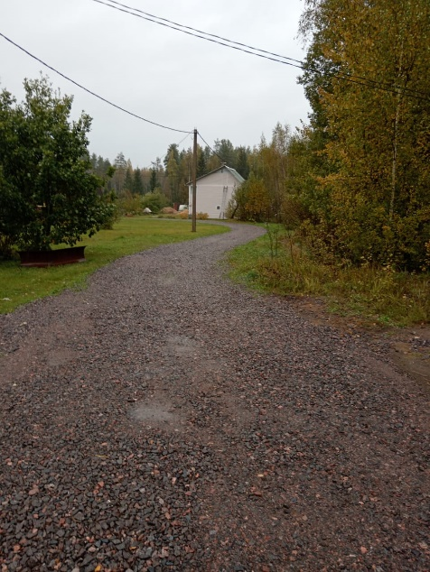 | 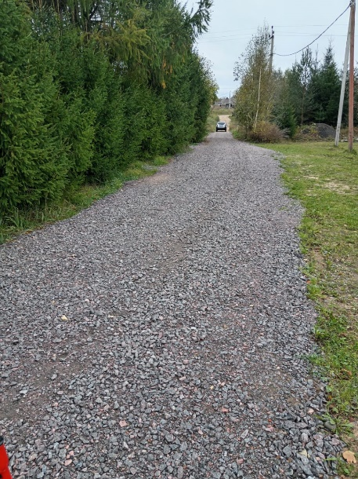 | 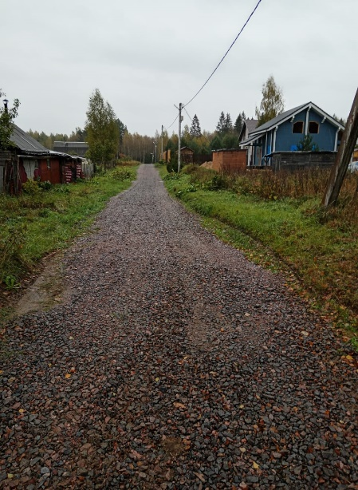
- п. Старая Малукса: Ремонт дороги ул. Березовой от дома 9 в сторону увеличения; | - п.ст. Сологубовка: от ул. Соловьиная в сторону дома 11 по ул. Просторная; | - д. Березовка: ул. 2-ая Восточная от ул. Центральная в сторону увеличения;
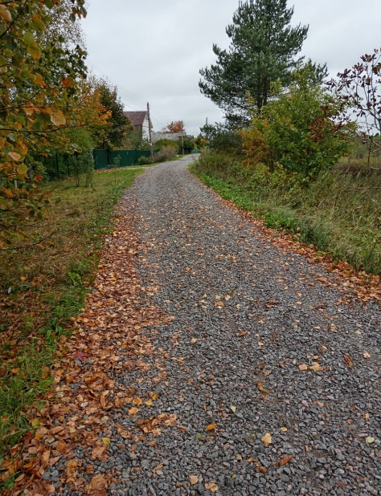 | 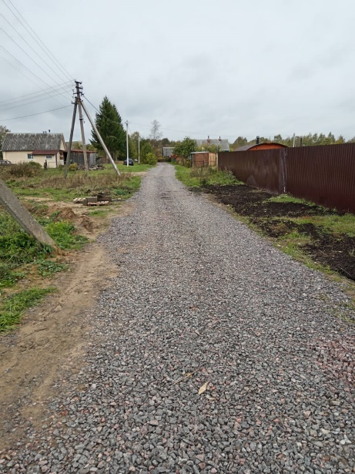 | 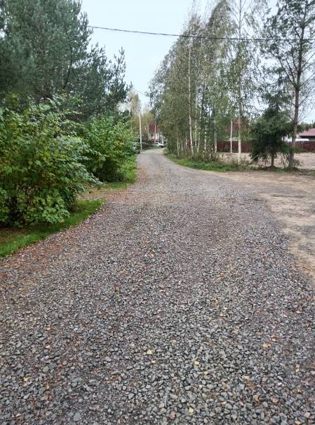
- д. Кирсино: от дома 39 в сторону уменьшения; | - д. Муя: ул. Новой от д. 1 в сторону увеличения; | - д. Пухолово: ул. Полевой от д. 1 в сторону увеличения;
- д. Сологубовка: улице Речной от 20 в сторону уменьшения;
- д. Турышкино: ремонт дороги на станцию

  - Ремонту колодцев:

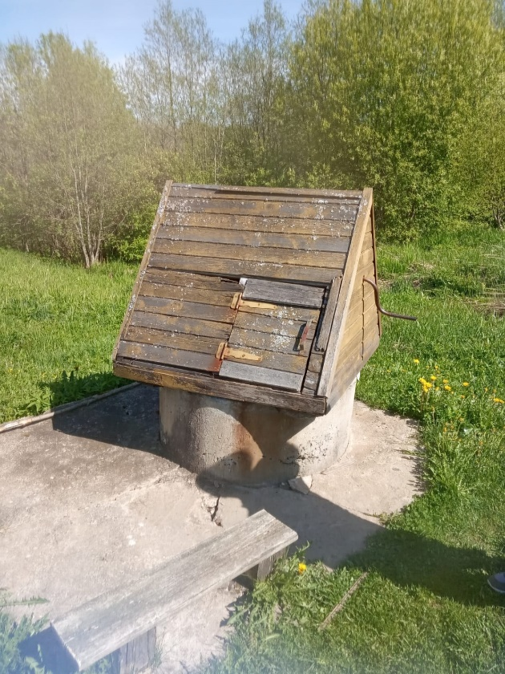 | 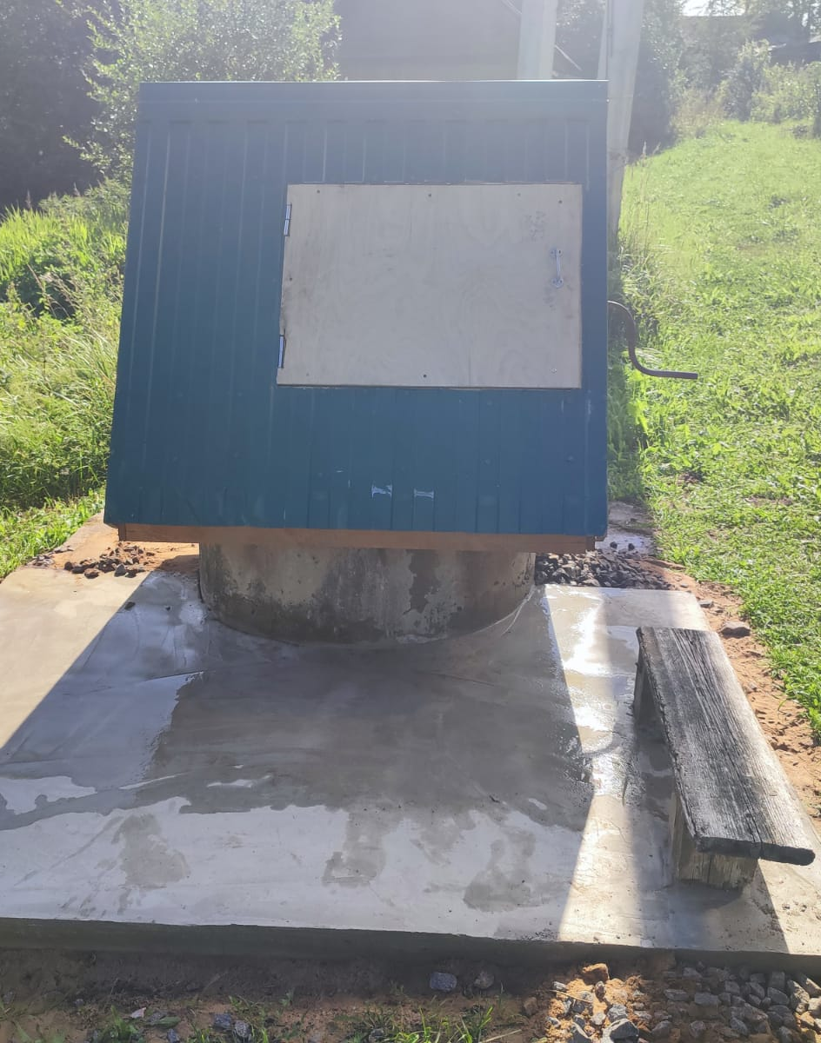
- д. Иваново: у д. 36 А;

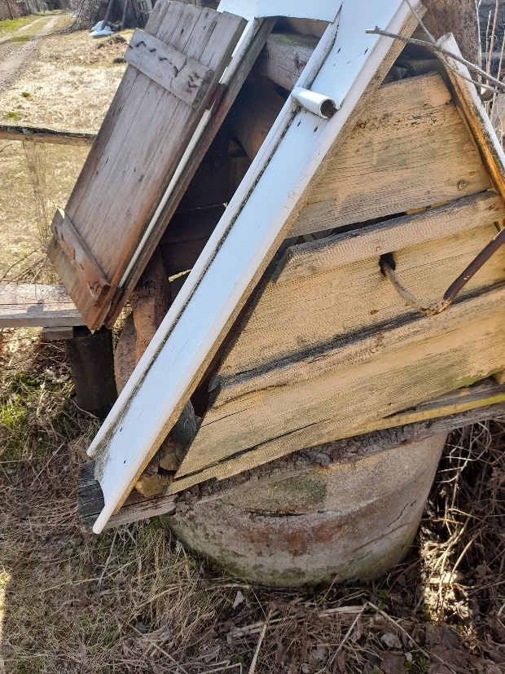 | 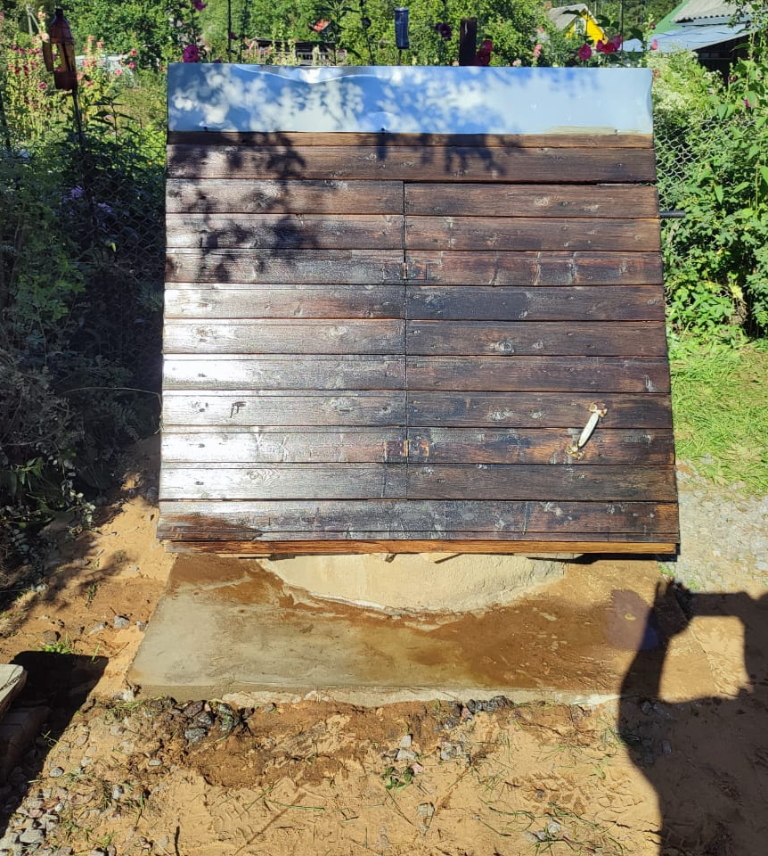
- п. Новая Малукса: по ул. Героя Фомина, у д.13; по ул. Сосновой, у д. 22.

3.2. в соответствии с областным законом от 15 января 2018 года № 3-оз «О содействии участию населения в осуществлении местного самоуправления в иных формах на территориях административных центров муниципальных образований Ленинградской области», в соответствии с заключенным соглашением с Комитетом по местному самоуправлению, межнациональным и межконфессиональным отношениям Ленинградской области выполнены работы по объекту:
- Ремонт Рабочего проезда в г.п. Мга.

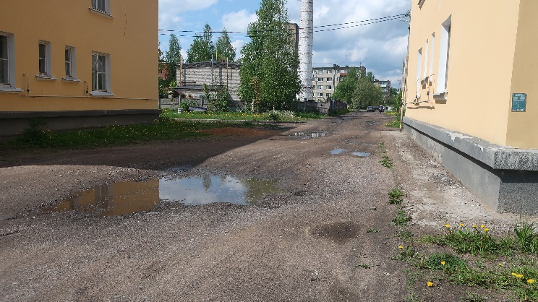 | 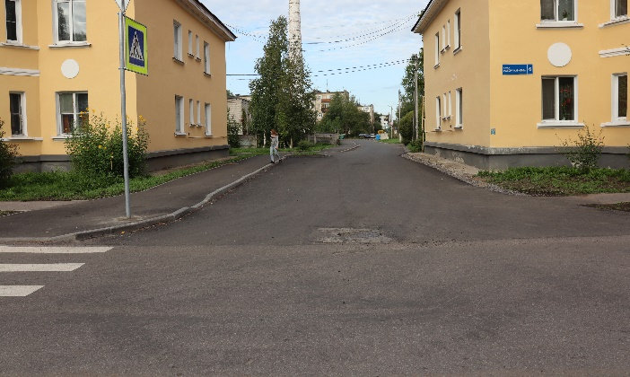
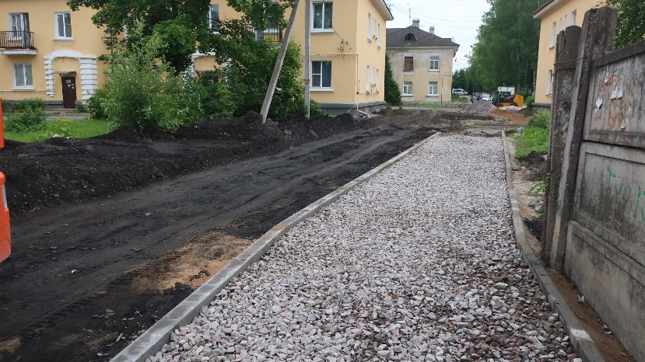 | 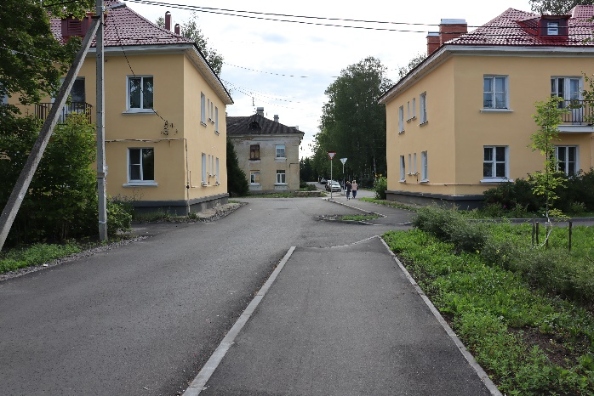

4. В рамках реализации национального приоритетного проекта «Комфортная городская среда», государственной программы Ленинградской области «Обеспечение качественным жильем граждан на территории Ленинградской области» и муниципальной программы «Формирование комфортной городской среды муниципального образования Мгинское городское поселение Кировского муниципального района Ленинградской области», в соответствии с заключенным соглашением с Комитетом по жилищно-коммунальному хозяйству Ленинградской области выполнены работы по объекту:
- «Благоустройство общественной территории «Библиотечный сквер» в г.п. Мга».

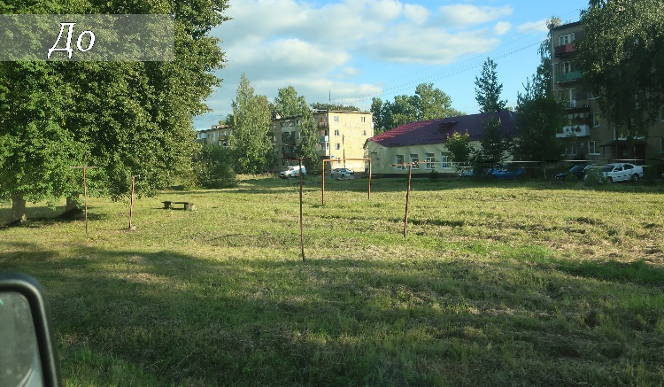 | 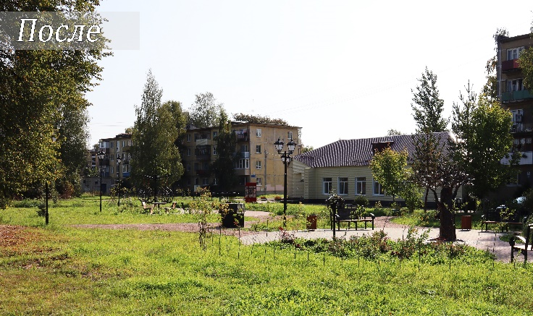
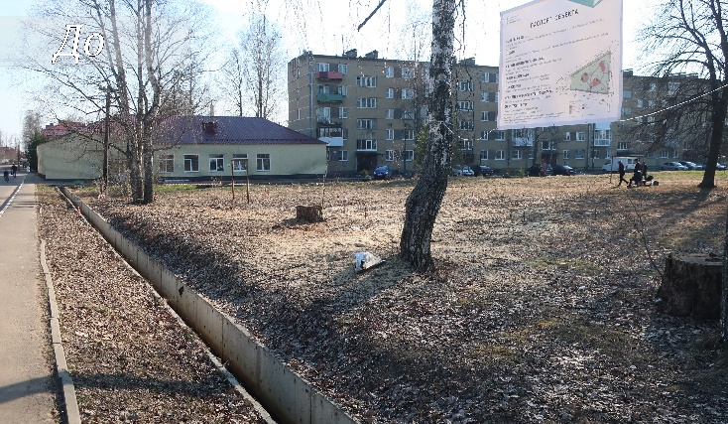 | 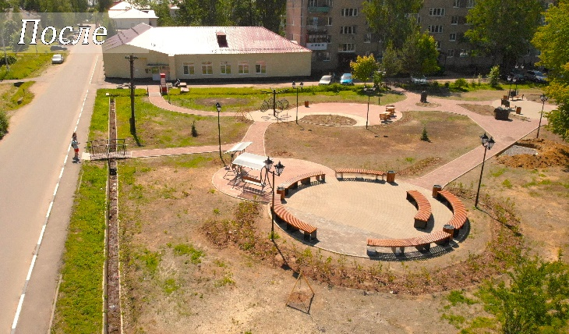
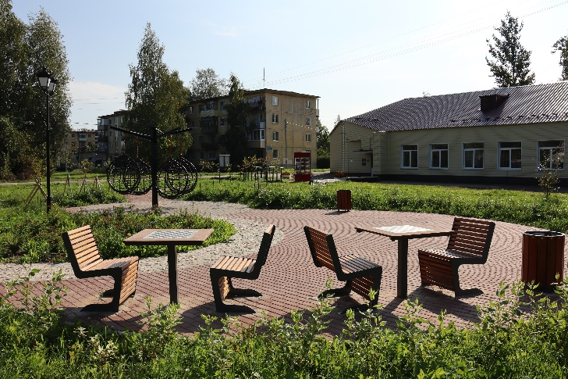 | 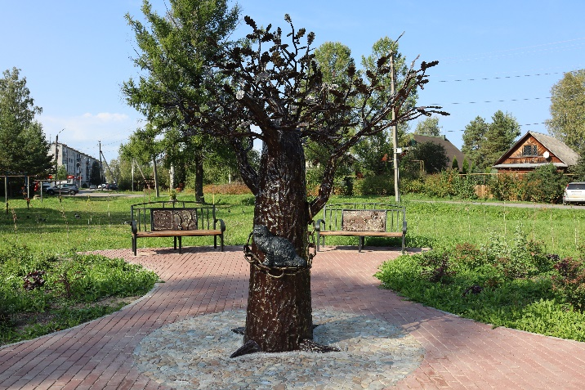
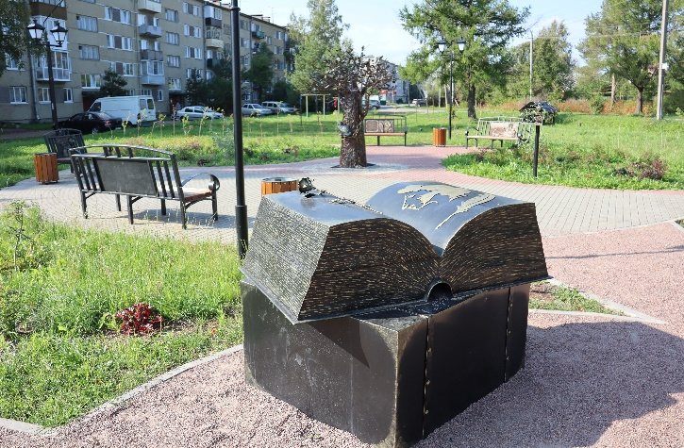 | 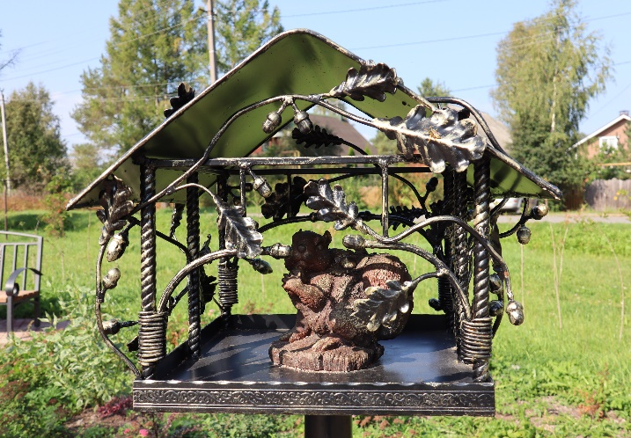
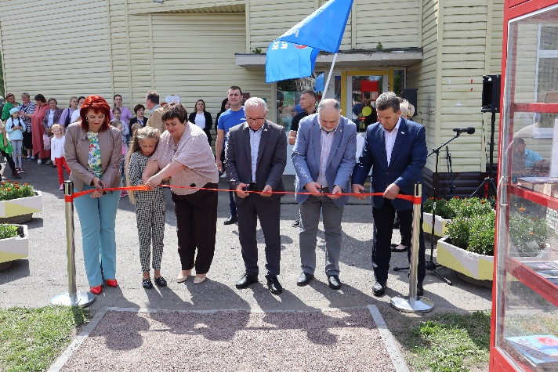 | 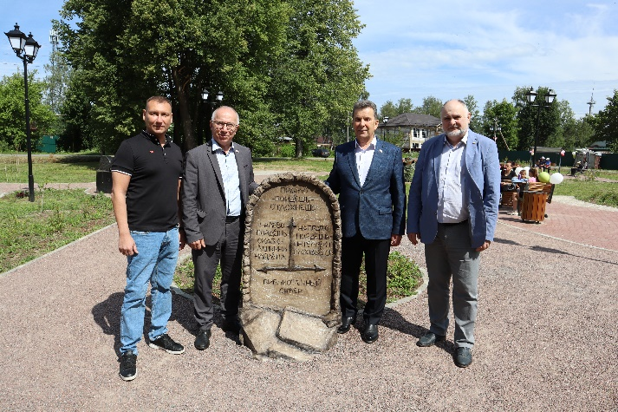

5. В рамках реализации муниципальной программы по благоустройству территорий выполнены следующие работы:
- Содержание мест (площадок) накопления твердых коммунальных отходов в населенных пунктах;
- Создание площадок для накопления ТКО – 4 шт.
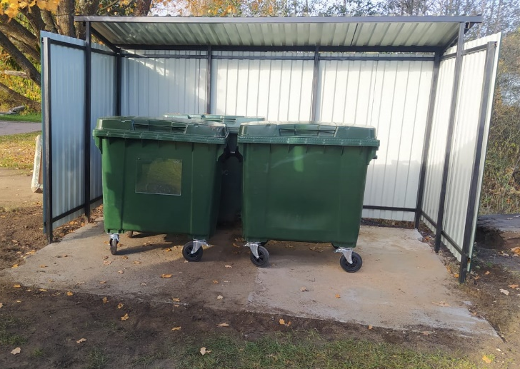 | 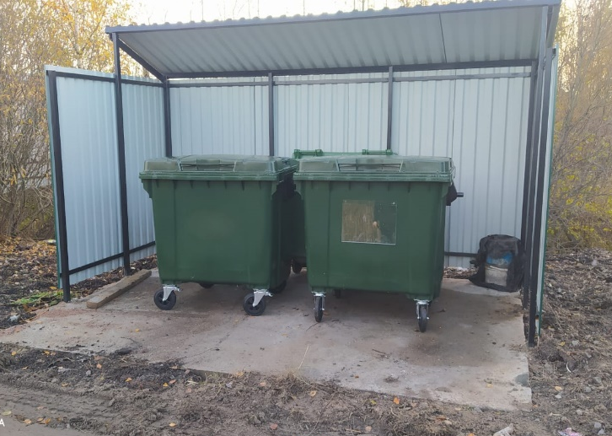

- Обслуживание уличного освещения в населенных пунктах;
- Содержание и техническое обслуживание фонтана в г.п. Мга;
- Содержание мест захоронения;
- Ликвидация несанкционированных свалок;
- Оборудование минерализованных полос;
- Озеленение г.п. Мга;
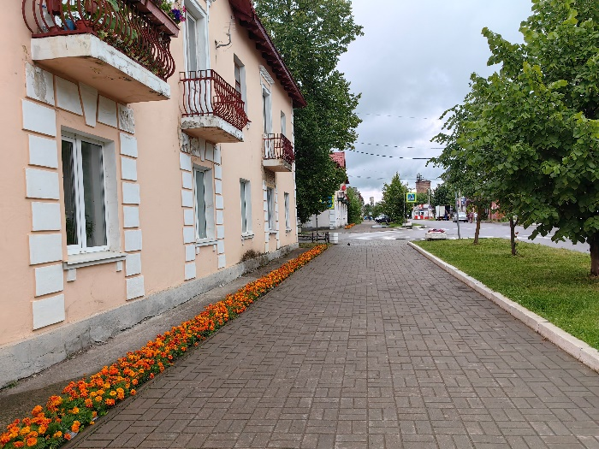 | 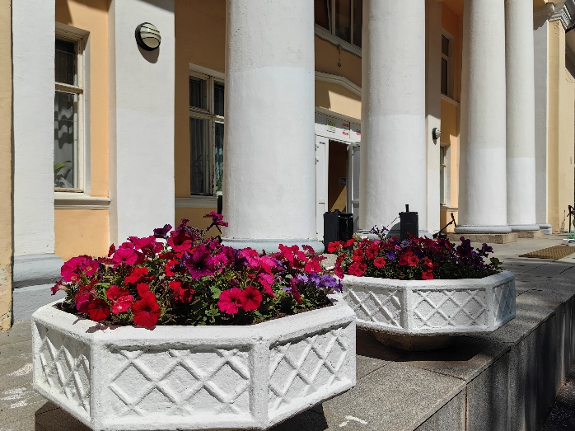

- Содержание памп-трека в г.п. Мга.
- Обустройство туалетов на гражданских кладбищах МО Мгинское ГП.
- Прочистка водоотводных канав в г.п. Мга (на южной и северной части поселка).
- Обустройство площадки для складирования снега.
- Снос расселенного аварийного дома по адресу г.п. Мга, ул. Болотная, д.16;
- Демонтаж и вывоз сараев по ул. Вокзальная у д.3 и ул. Железнодорожная у д.77 г.п. Мга.
6. В соответствии с постановлением Правительства Ленинградской области от 14 декабря 2012 года № 401 «Об утверждении порядка распределения, предоставления и расходования субсидий из областного бюджета Ленинградской области бюджетам поселений Ленинградской области на решение вопросов местного значения по созданию инженерной и транспортной инфраструктуры на земельных участках, предоставленных членам многодетных семей, молодым специалистам, в соответствии с областным законом от 14 октября 2008 года №105-оз «О бесплатном предоставлении отдельным категориям граждан земельных участков для индивидуального жилищного строительства на территории Ленинградской области» и областным законом от 17 июля 2018 года № 75-оз «О бесплатном предоставлении гражданам, имеющим трех и более детей, земельных участков в собственность на территории Ленинградской области и о внесении изменений в областной закон «О бесплатном предоставлении отдельным категориям граждан земельных участков для индивидуального жилищного строительства на территории Ленинградской области»:
Ведутся работы по проведению инженерных изысканий, разработке проектно-сметной и рабочей документации на строительство улично-дорожной сети, ливневой канализации и сетей наружного электроснабжения в массиве индивидуальной жилой застройки п. Михайловский, в т.ч. прохождение государственной экспертизы.
7. В соответствии с программой капитального ремонта общего имущества собственников помещений в многоквартирных домах завершены работы по объекту:
- Капитальный ремонт крыши дом № 65 по Советскому пр. в г.п. Мга.

Также в рамках непрограммных мероприятий проводились работы по разработке проекта отведения поверхностных вод от многоквартирного дома №77 по ул. Железнодорожная в г.п. Мга в целях предотвращения подтопления подвального помещения.

Выделены финансовые средства на приобретение и монтаж горки для зимнего катания.
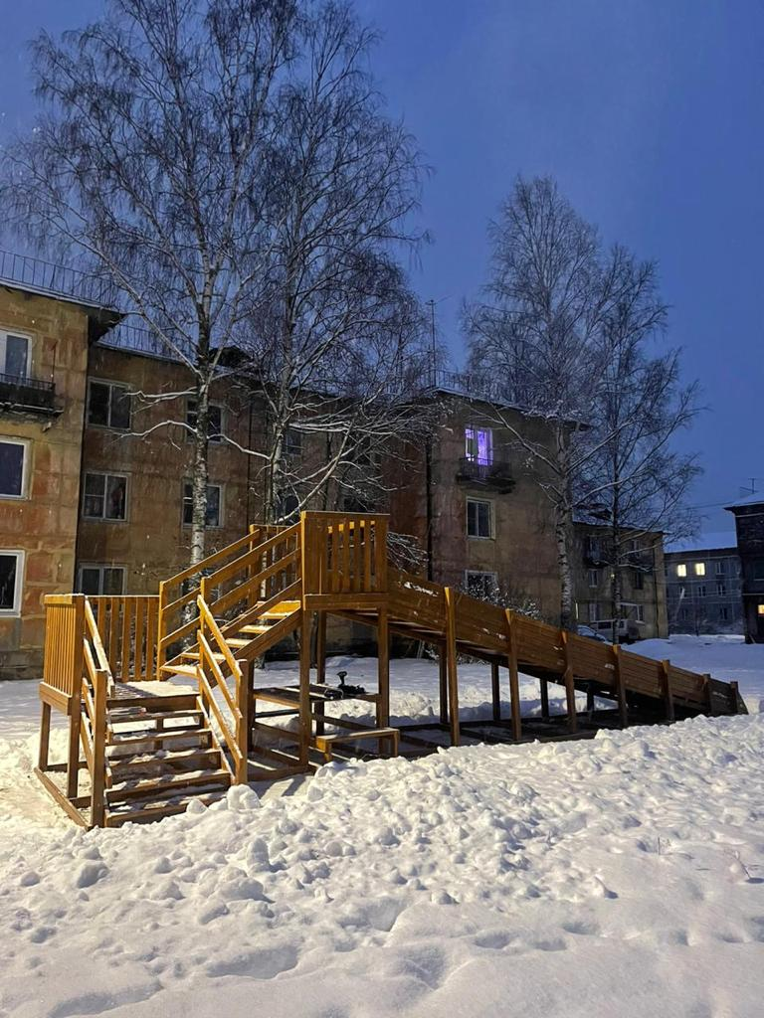 | 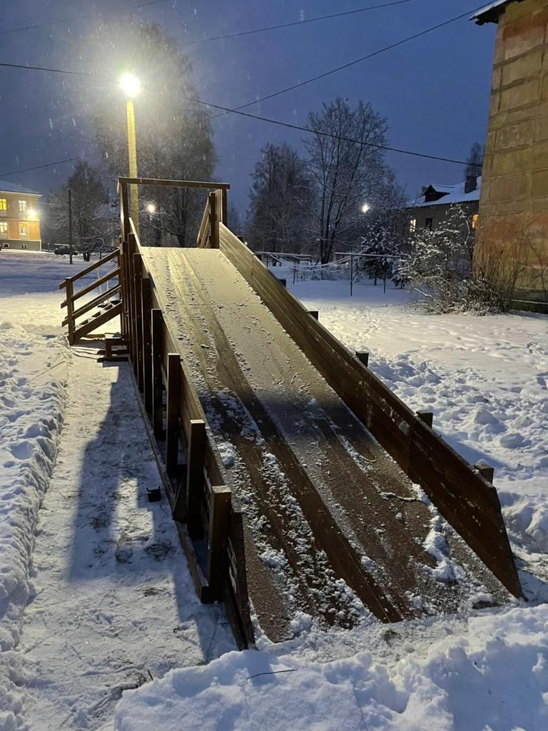
VII. Задачи на 2024 год

1. В рамках реализации государственной программы Ленинградской области «Развитие автомобильных дорог Ленинградской области», подпрограммы «Поддержание существующей сети автомобильных дорог общего пользования», а также реализации муниципальной программы «Содержание и развитие автомобильных дорог общего пользования местного значения в границах населенных пунктов муниципального образования Мгинское городское поселение Кировского муниципального района Ленинградской области» запланированы работы:
Обслуживание дорог Кировского муниципального района Ленинградской области;
Грейдерование дорог;
Содержание улично-дорожной сети МО Мгинское городское поселение;
Ремонт дворового проезда у домов №69, 71 и 73 в г.п. Мга;
Ямочный ремонт;
Лабораторные испытания и проверка достоверности сметной стоимости;
Проектирование объектов дорожной инфраструктуры в массиве жилой застройки п. Михайловский;
Разметка дорог, обслуживание и содержание дорожных знаков.
Оборудование пешеходного перехода на пересечении ул. Шмидта и Советского пр. в г.п. Мга.

2. В рамках реализации государственной программы Ленинградской области «Обеспечение устойчивого функционирования и развития коммунальной и инженерной инфраструктуры и повышение энергоэффективности Ленинградской области», муниципальной программы «Проведение ремонтных работ на объектах коммунальной и инженерной инфраструктуры в муниципальном образовании Мгинское городское поселение Кировского муниципального района Ленинградской области»:
Запланировано проведение работ на объектах теплоэнергетики МО Мгинское городское поселение, а именно:
- Замена водогрейного котла КВ-Г-3,48-95Н ст.№1 на котельной, расположенной по адресу: г.п. Мга, ул. Пролетарская, д.9;
- Ремонт водогрейного котла ДКВР-10/13 ст. №5 на котельной, расположенной по адресу: г.п. Мга, ул. Маяковская, д.4а;

По программе «Газификация Ленинградской области» должно быть завершено строительство объектов:
- Межпоселковый газопровод от г.п. Мга до п. Новая Малукса;
- распределительный газопровод д. Пухолово;
- распределительный газопровод п. Новая Малукса;
- распределительный газопровод п. Старая Малукса;
- распределительный газопровод д. Турышкино;
- распределительный газопровод л. Лезье;
- распределительный газопровод д. Сологубовка;
- распределительный газопровод д. Муя;
- распределительный газопровод д. Петрово.
- распределительный газопровод п. Новая Малукса.
Также в 2024 году АО «Газпром газораспределение Ленинградская область» начнет заключать договора на подключение потребителей по программам газификации и догазификации и проводить строительно-монтажные работы по заявкам.
По программе догазификации запланированы следующие мероприятия: информирование населения, проведение встреч, подворовой обход, оказание содействие службам АО «Газпром газораспределение Ленинградская область» в проведении строительно-монтажных работ.

3. В рамках реализации государственной программы Ленинградской области «Устойчивое общественное развитие в Ленинградской области» подпрограммы «Создание условий для эффективного выполнения органами местного самоуправления своих полномочий»:

3.1. в соответствии с областным законом от 28.12.2018 № 147-оз «О старостах сельских населенных пунктов Ленинградской области и содействии участию населения в осуществлении местного самоуправления в иных формах на частях территорий муниципальных образований Ленинградской области»;, в соответствии с заключенным соглашением с Комитетом по местному самоуправлению, межнациональным и межконфессиональным отношениям Ленинградской области планируются работы по:
1. Ремонт дорог (проездов):
п. Апраксин: по ул. Школьной от дома 16 в сторону уменьшения (продолжение);
п. Михайловский: по 2-линии от д.38 в сторону увеличения;
п. Новая Малукса: по ул. Героя Фомина от дома 5 до дома 7 и от дома 18 до дома 20;
п. Старая Малукса: Ремонт дороги по ул. Березовой от дома 9 до дома 1;
п.ст. Сологубовка: от ул. Соловьиная по улице Станционной в сторону железной дороги;
д. Березовка: по ул. 1-ая Восточная от ул. Центральная в сторону увеличения;
д. Кирсино: от дома 31 в сторону уменьшения;
д. Муя: ул. Центральная от дома 20 в сторону увеличения;
д. Пухолово: ул. Полевая от д. 1 в сторону увеличения;
д. Сологубовка: по улице Речной от 20 в сторону увеличения;
д. Турышкино: ремонт дороги на станцию (продолжение);
д. Славянка: по ул. Луговой, Речной;
д. Войтолово: от ул. Центральной до д. 4.
2. Ремонт колодцев:
п. Новая Малукса:
- по ул. Лесной у д. 2.
3.2. в соответствии с областным законом от 15 января 2018 года № 3-оз «О содействии участию населения в осуществлении местного самоуправления в иных формах на территориях административных центров муниципальных образований Ленинградской области», в соответствии с заключенным соглашением с Комитетом по местному самоуправлению, межнациональным и межконфессиональным отношениям Ленинградской области планируется выполнить работы:
- приведения в нормативное состояние участка автомобильной дороги по ул. Калинина в г.п. Мга;
- ремонт тротуара по Советскому пр-ту от д. 62 до д. 61 по ул. Железнодорожная в г.п. Мга.

4. В рамках реализации национального приоритетного проекта «Комфортная городская среда», государственной программы Ленинградской области «Обеспечение качественным жильем граждан на территории Ленинградской области» и муниципальной программы «Формирование комфортной городской среды муниципального образования Мгинское городское поселение Кировского муниципального района Ленинградской области», в соответствии с заключенным соглашением с Комитетом по жилищно-коммунальному хозяйству Ленинградской области планируется выполнение работ по объекту:
- Благоустройство дворовой территории у д. 62 по Комсомольскому пр-ту в г.п. Мга.

5. В рамках реализации муниципальной программы по благоустройству территорий запланированы работы:
- Содержание мест (площадок) накопления твердых коммунальных отходов в населенных пунктах;
- Создание площадок для накопления ТКО;
- Обслуживание, содержание и ремонт объектов уличного освещения в населенных пунктах;
- Содержание и техническое обслуживание фонтана в г.п. Мга;
- Содержание мест захоронения;
- Ликвидация несанкционированных свалок;
- Оборудование минерализованных полос;
- Озеленение г.п. Мга;
- Содержание памп-трека в г.п. Мга.
- Приобретение и монтаж элементов новогодней иллюминации;
- Проведение месячника и субботника по благоустройству территорий;
- Благоустройство дворовой территории многоквартирного дома №14 по ул. Дзержинского в г.п. Мга;
- Мероприятия по отведению поверхностных вод от многоквартирного дома №77 по ул. Железнодорожная в г.п. Мга в целях предотвращения подтопления подвального помещения;
- Благоустройство тротуара по Советскому пр. у МБОУ «Мгинская СОШ»;
- Приобретение и установка элементов на детских игровых площадках;
- Укладка лотков в канавы от д.11 по ул. Майора Жаринова до полиции, от полиции до д.77 по ул. Железнодорожная в г.п. Мга;
- Организация уличного освещения в д. Войтолово, п. ст. Сологубовка;
- Обустройство проезда через ручей в д. Кирсино;
- Расчистка водоотводной канавы по ул. Железнодорожная от д. 35 до ул. Мира в г.п. Мга;
- Приобретение и установка камер видеонаблюдения.

6. В соответствии с постановлением Правительства Ленинградской области от 14 декабря 2012 года № 401 «Об утверждении порядка распределения, предоставления и расходования субсидий из областного бюджета Ленинградской области бюджетам поселений Ленинградской области на решение вопросов местного значения по созданию инженерной и транспортной инфраструктуры на земельных участках, предоставленных членам многодетных семей, молодым специалистам, в соответствии с областным законом от 14 октября 2008 года №105-оз «О бесплатном предоставлении отдельным категориям граждан земельных участков для индивидуального жилищного строительства на территории Ленинградской области» и областным законом от 17 июля 2018 года № 75-оз «О бесплатном предоставлении гражданам, имеющим трех и более детей, земельных участков в собственность на территории Ленинградской области и о внесении изменений в областной закон «О бесплатном предоставлении отдельным категориям граждан земельных участков для индивидуального жилищного строительства на территории Ленинградской области»:
Будут завершены работы по проведению инженерных изысканий, разработке проектно-сметной и рабочей документации на строительство улично-дорожной сети, ливневой канализации и сетей наружного электроснабжения в массиве индивидуальной жилой застройки п. Михайловский. В настоящее время объекта проходит государственную экспертизу.

7. В рамках реализации Регионального проекта «Обеспечение устойчивого сокращения непригодного для проживания жилищного фонда (Ленинградская область)», Федерального проекта «Обеспечение устойчивого сокращения непригодного для проживания жилищного фонда», муниципальной программы «Переселение граждан из аварийного жилищного фонда на территории муниципального образования Мгинское городское поселение Кировского муниципального района Ленинградской области» на территории МО Мгинское городское поселение подлежит расселению 25 многоквартирных дома общей площадь – 285,6 кв.м. (г.п. Мга, Комсомольский пр., д.73 и п. Апраксин, ул. Железнодорожная, д.7а), количество переселяемых жителей – 18 чел.

Глава администрации Е.С. Яковлев

